

mÁSTER sISTEMAS MULTICLOUD

Adrián González Iglesias, ALBERTO COSTA MESONERO, MIGUEL VALLE MONJAS

PROYECTO AZ-104

 TAJAMAR

2024

ÍNDICE

Contenido

**Introducción** 4

Componentes a migrar 4

Metodología de migración 4

En resumen 4

**Arquitectura de la red** 5

**Objetivos** 6

Conectividad e integración 6

Migración de servicios 6

Implementación de herramientas de nube pública 6

**Ventajas y desventajas** 7

Beneficios de la migración: 7

Desventajas de Migrar a la Nube 7

**Configuración on-premises** 8

Rou100 8

Pfsense 9

WS22 13

IIS 13

W11-01 14

PCCasa01 16

Rou11 18

**Migración a la nube** 19

**Migrar el servicio WEB** 19

Comparativa de migrar el servidor WEB a una plataforma IaaS o PaaS 19

Configuración de la migración de la página Web IIS a la nube de Azure 20

**Conectad la red on-pemises con la red de Azure** 27

Configuración VPN entre Azure y la red local 27

Fase 1. Preparar la red local 28

Fase 2. Crear la red virtual entre locales en Azure 28

**Sincronización de usuarios** 30

Introducción 30

Prerrequisitos 30

Instalación de Azure AD Connect. 34

Portal Office365 41

**Sincronización de carpetas** 42

Que es Azure File Sync 42

Conceptos fundamentales al implementar Azure File Sync 42

Ventajas de usar este servicio 43

Sincronizar carpeta servidor local en Azure 43

**Migración de servicio de sistemas compartidos** 54

Creación de recursos 54

Instalación de Storage Sync Agent 58

Migración de archivos 61

**Trabajar en la nube pública** 64

**Realizar copias de seguridad en la nube** 64

**Monitorizar el uso de la red y recursos** 70

**Uso de computación en la nube** 75

Qué nos aporta la computación en la nube 75

Implementación 75

**Servicio de escritorio remoto de Azure** 76

Requisitos previos 76

Ventajas e inconvenientes frente a Remote Desktop 77

Azure Virtual Desktop o RDP 78

**Gobernanza de Azure** 79

**Análisis de costos de migración a la nube** 81

**Conclusión** 84

**Bibliografía** 85

# **Introducción**

El presente proyecto tiene como objetivo la migración de servicios como servicio web, carpetas compartidas o conexión entre redes en un entorno on-premise a la nube de Azure, creando una infraestructura híbrida conectada e integrada. La migración se enfocará en:

## Componentes a migrar

* **Servicio Web:** Migración a Azure App Service, aprovechando su escalabilidad y flexibilidad.
* **Conexión de redes:** Implementar una conexión segura entre la red on-premise y Azure mediante Azure VPN.
* **Sincronización de usuarios:** Unificar la gestión de usuarios con Azure Active Directory, simplificando el acceso a recursos.
* **Sincronización de carpetas:** Integrar la carpeta compartida on-premise con Azure Files, facilitando la colaboración y el acceso.
* **Servicio de archivos compartidos:** Migración a Azure Files, una solución de almacenamiento en la nube segura y escalable.

## Metodología de migración

* **Evaluación:** Análisis exhaustivo del entorno actual para definir la mejor estrategia de migración.
* **Planificación:** Diseño de un plan detallado con cronograma, recursos y pruebas de migración.
* **Migración:** Ejecución gradual y controlada de la migración, minimizando el impacto en las operaciones.
* **Optimización:** Adaptación y configuración de los servicios en Azure para maximizar su potencial.

## En resumen

La migración a la nube de Azure con enfoque híbrido ofrece una serie de ventajas que impulsarán la eficiencia, la seguridad y la escalabilidad de su entorno. El proyecto se ejecutará en fases, permitiendo una transición controlada a la nube. Se espera un impacto positivo en el negocio, con mayor flexibilidad, escalabilidad y reducción de costes.

# **Arquitectura de la red**



# **Objetivos**

Los principales objetivos del proyecto serían los siguientes:

## Conectividad e integración

* Conectar la red on-premise con la red de Azure de forma segura mediante Azure VPN.
* Sincronizar usuarios de forma centralizada con Azure Active Directory para un acceso unificado.
* Sincronizar la carpeta compartida on-premise con Azure Files para facilitar la colaboración y el acceso.

## Migración de servicios

* Migrar el servicio web a Azure App Service, aprovechando su escalabilidad y flexibilidad.
* Migrar el servicio de archivos compartidos a Azure Files, una solución de almacenamiento en la nube segura y escalable.

## Implementación de herramientas de nube pública

* Uso de distintas herramientas que ofrece la nube como backups, monitorización, Entra ID, Virtual Desktop y uso de GPOs y permisos.
* Realizar un análisis de la diferencia de precios entre mantener la estructura de la red on-premise o en la nube.

# **Ventajas y desventajas**

La migración a la nube ofrece numerosas ventajas, pero también es importante considerar las desventajas y los riesgos potenciales:

## Beneficios de la migración:

* **Escalabilidad y flexibilidad:** Adaptar los recursos a las necesidades cambiantes del negocio con la potencia de Azure.
* **Reducción de costes:** Optimizar la inversión en infraestructura y mantenimiento.
* **Mejora de la seguridad:** Implementar las robustas medidas de seguridad de Azure para proteger datos y aplicaciones.
* **Mayor disponibilidad:** Garantizar la accesibilidad y disponibilidad de los servicios 24/7.
* **Colaboración optimizada:** Facilitar el trabajo en equipo y el acceso a la información desde cualquier lugar.

## Desventajas de Migrar a la Nube

Si bien la migración a la nube ofrece muchos beneficios, también es importante considerar algunas desventajas potenciales:

* **Dependencia del proveedor:** Al migrar a la nube, se depende del proveedor de servicios en la nube para la disponibilidad, seguridad y rendimiento de los recursos.
* **Costos:** Si bien la nube puede ofrecer ahorros a largo plazo, los costos iniciales de migración y configuración pueden ser considerables.
* **Seguridad y privacidad:** La migración de datos a la nube implica riesgos de seguridad y privacidad, especialmente si no se implementan las medidas adecuadas.
* **Complejidad:** La migración puede ser un proceso complejo, especialmente para entornos on-premise complejos.

# **Configuración on-premises**

## Rou100

El “Rou100” será el router que proporcione conectividad a todo el esquema de red, para ello, se ha creado con dos interfaces de red:

* La interfaz que sale a Internet esta con dhcp para que tenga una IP automáticamente.
* La interfaz que da conectividad al resto de la arquitectura de red será la 192.168.100.1.

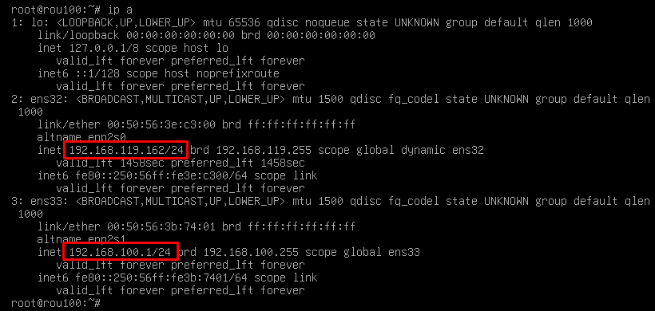

Se ha configurado el archivo “nftables.conf” para el redireccionamiento a la 192.168.100.0.

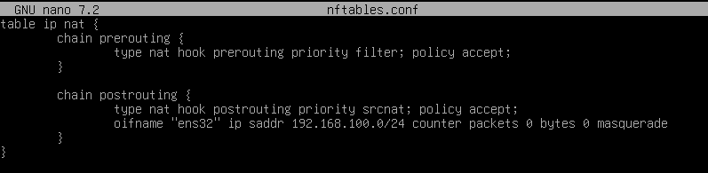

Además, se han creado rutas estáticas, para enrutar las redes.

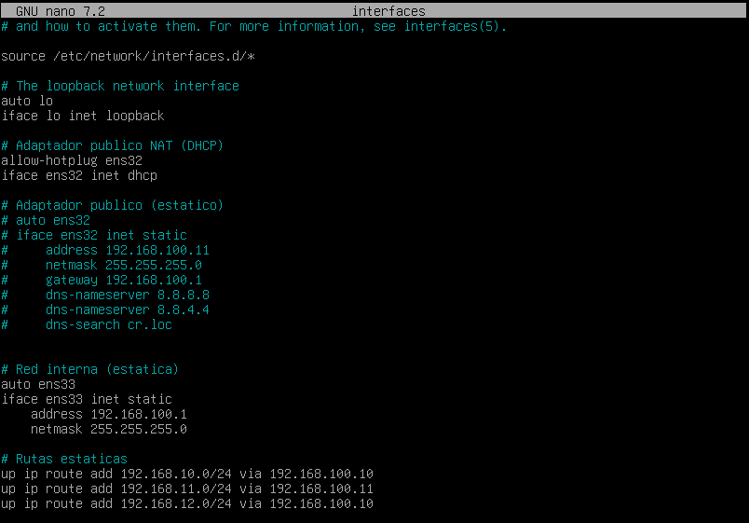

Pfsense

* El pfsense (firewall) se ha creado con 3 interfaces:
* 192.168.100.10: se utilizará para tener conectividad con el “Rou100” y así poder tener conexión con Internet.
* 192.168.10.1: se utilizará para repartir esta conectividad a la red 10 en donde está el controlador de dominio y el equipo “W11-01”.
* 192.168.12.1: se utilizará para dar conectividad al servidor web.

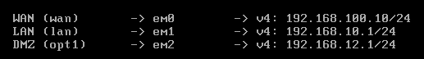

Con esta regla indicamos que todas las peticiones que vayan por el puerto 80 a través de la WAN address (192.168.100.10) redirija para la AIP 192.168.12.1 para que vayan al servidor web. De este modo PCCasa01 se conectará a la web IIS mediante la IP 192.168.100.10.

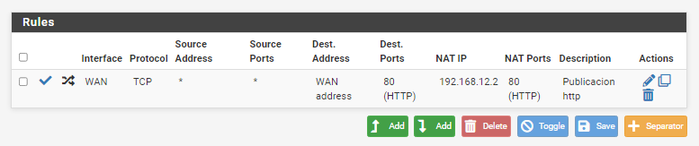

Además, adjuntamos las reglas de los demás adaptadores, las cuales son necesarias para la conectividad pedida en el proyecto.

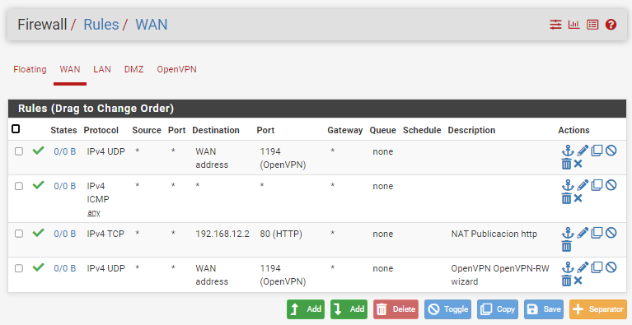

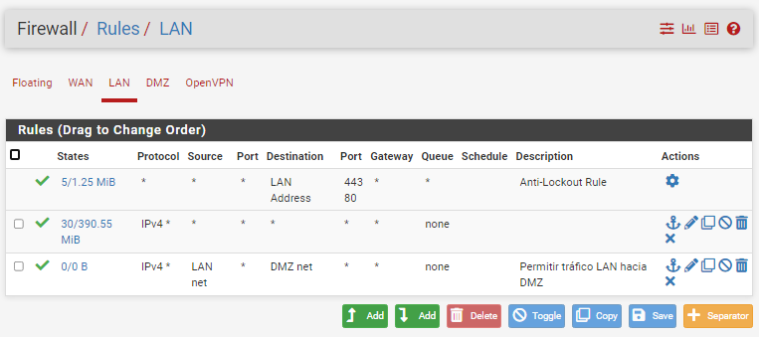

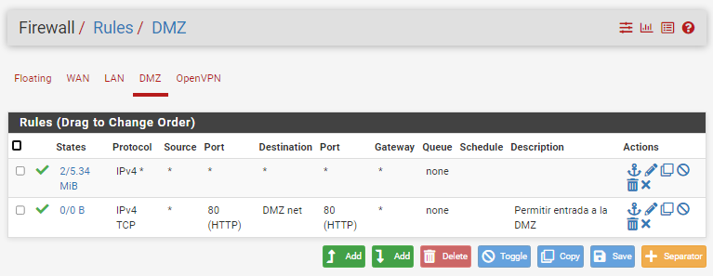

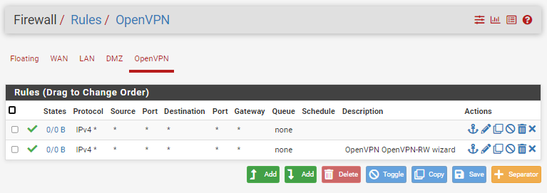

**OpenVPN entre Vmnet10 (red interna) y Vmnet11 (red doméstica):**

Hemos creado una vpn mediante OpenVPN, con una entidad certificadora y un certificado, para poder conectar los dos equipos de la Vmnet10 y Vmnet11, autenticando la conexión con un usuario creado en el pfsense.

**Configuración:**

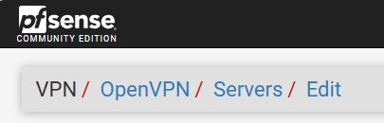

Asignamos un nombre a la VPN e indicamos que va a utilizar el modo Remote Access (SSL + User Auth).

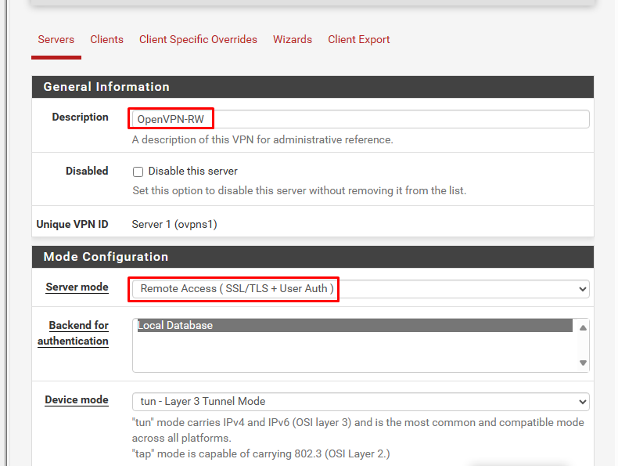

La interfaz encargada de recibir las conexiones de los clientes es la interfaz WAN.

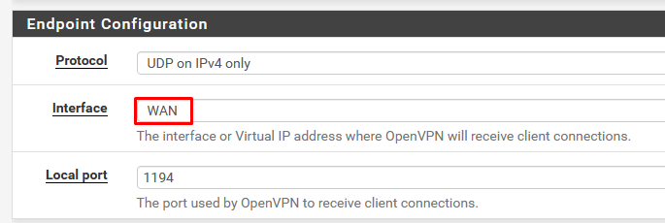

Utilizamos la autoridad certificadora y el certificado del servidor creado anteriormente antes de realizar la configuración de la VPN.

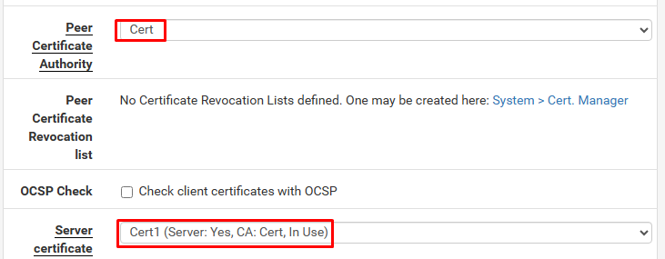

Asignamos la red 172.16.10.0/24 como túnel (red que usaremos para la comunicación entre clientes de diferente red) y como red de destino la 192.168.10.0/24 (red interna).

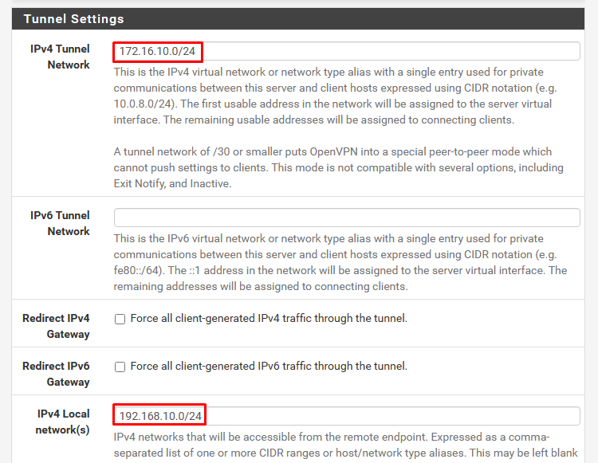

## WS22

Se trata de un Windows Server 2022 que actuará como controlador de dominio, el cual se llama “msm.loc”.

Dentro de dicho dominio, se han creado como ha sido especificado los distintos grupos, usuarios y carpetas compartidas con sus permisos respectivos. Para ello, se ha utilizado un script de Powershell.

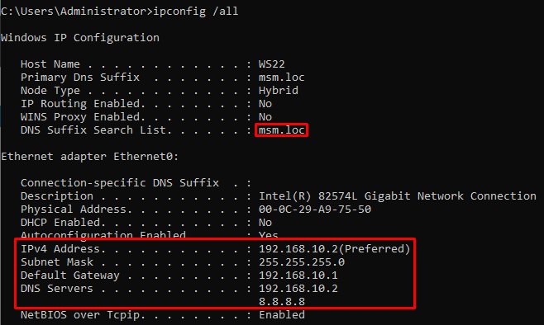

## IIS

Es un servidor el cual tiene cargado el rol IIS, publicando así una página Web cualquiera, que será servida para los clientes W11-01 de la red interna y PCCasa01 de la red 11.

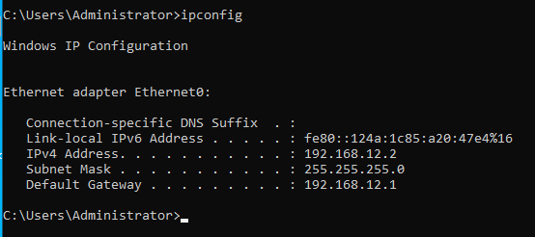

## W11-01

Cliente el cual está asociado a la red interna y unido al dominio del servidor WS22, recibe configuración DHCP de la red interna del Pfsense y podrá conectarse a la página web del servidor IIS, a través de la IP 192.168.12.2.

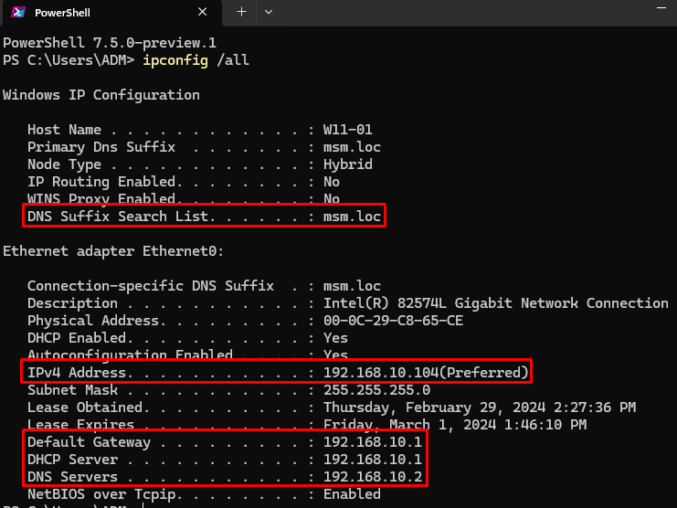

**Comprobación acceso a web IIS:**

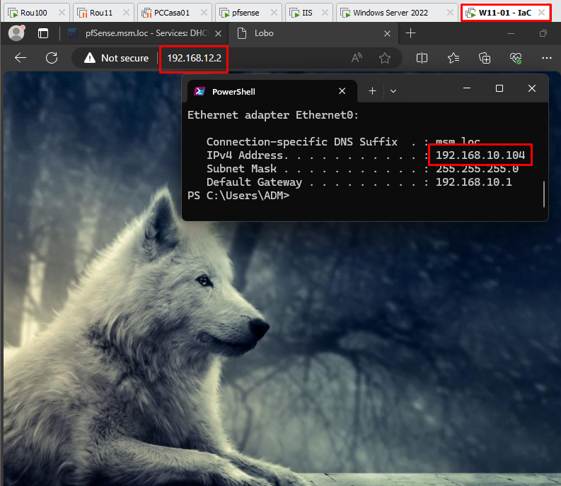

Está maquina cuenta con PowerShell 7.5 instalado, azure-cli y el módulo de Azure para PowerShell.

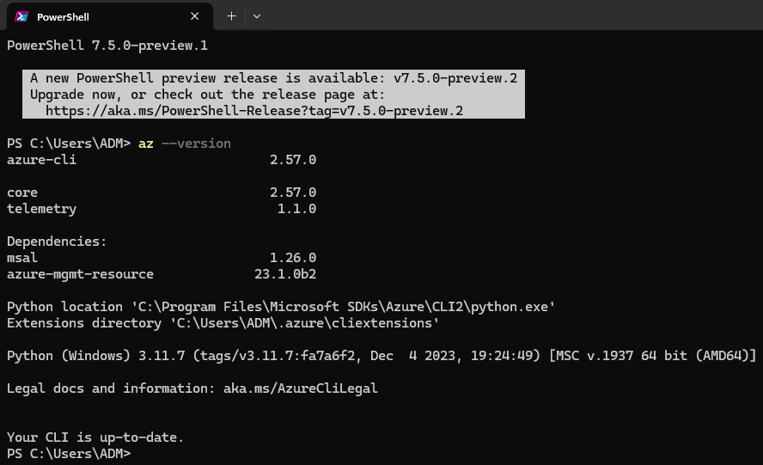

Conexión a tenant de Azure.

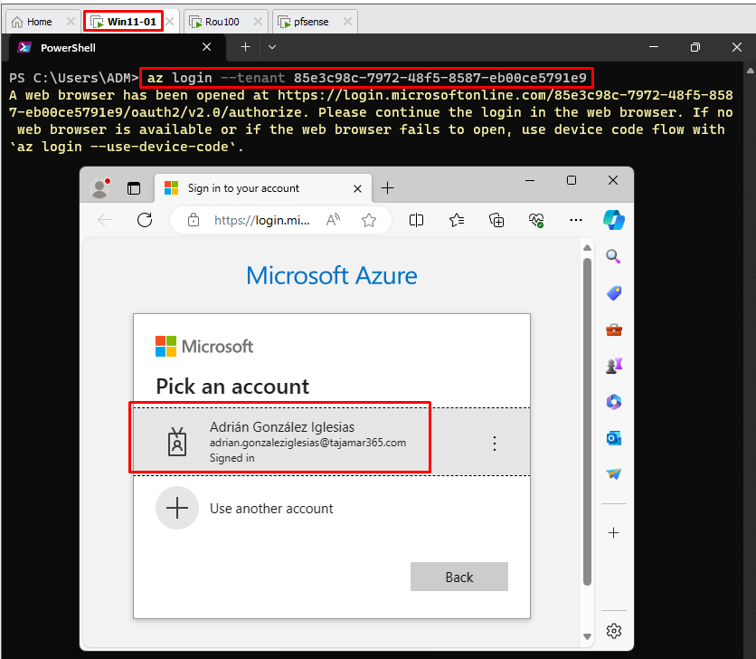

## PCCasa01

Usuario asociado a la red 11, simulando estar en una red doméstica. Debe poder conectarse a la web IIS a través de la IP 192.168.100.10 y mediante una VPN comunicarse con W11-01. Será unido al dominio de la red interna.

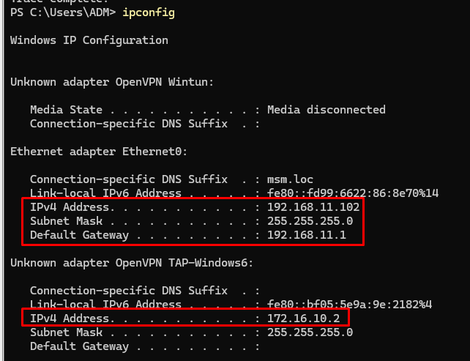

Comprobación acceso a web IIS mediante dirección de la red WAN del pfsense.

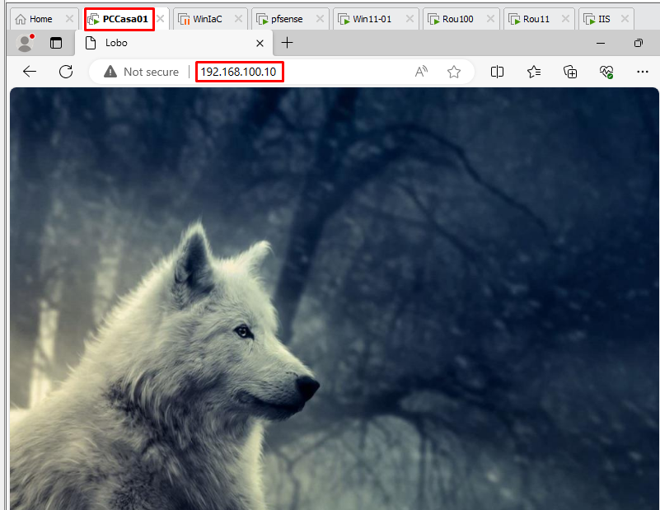

Comprobación VPN entre PCCasa01 (Vmnet11) y W11-01 (Vmnet10).

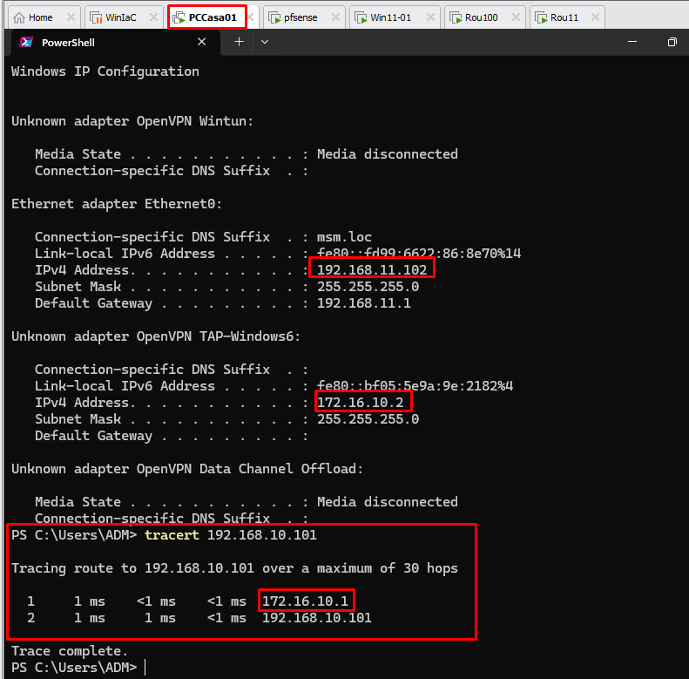

Está maquina cuenta con PowerShell 7.5 instalado, azure-cli y el módulo de Azure para PowerShell.



Conexión a tenant de Azure.

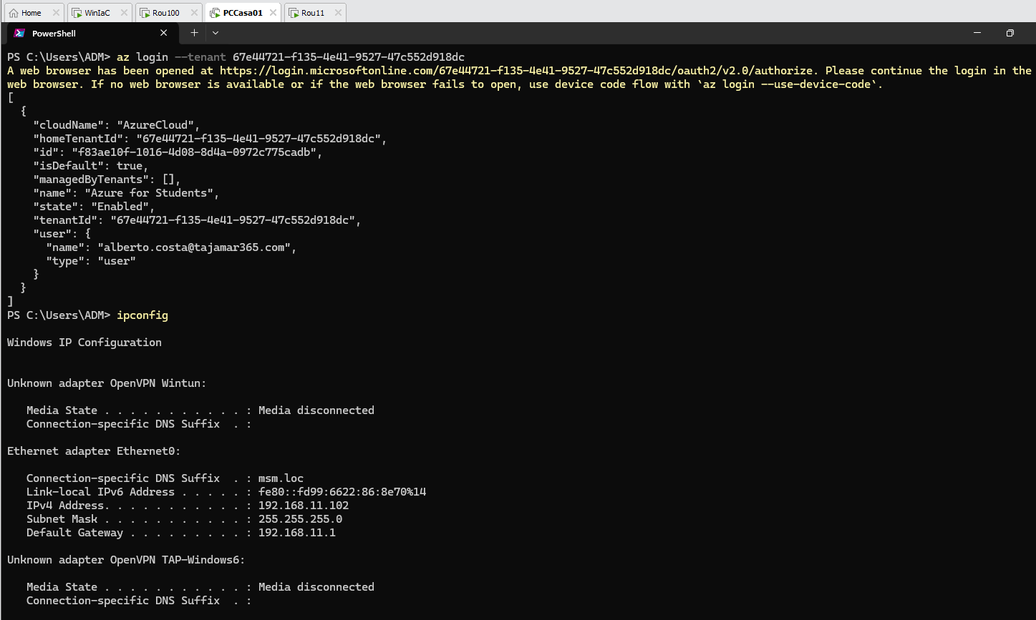

## Rou11

Router cuyo objetivo es, simular un router doméstico proporcionando enrutamiento entre la red doméstica e internet.

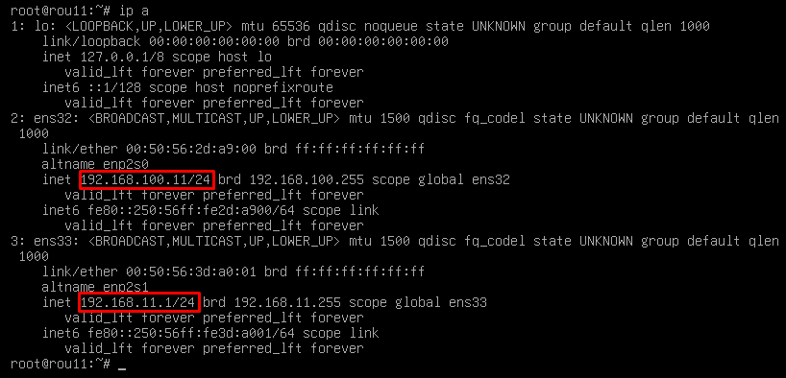

**Este archivo sirve para configurar el enrutamiento.**

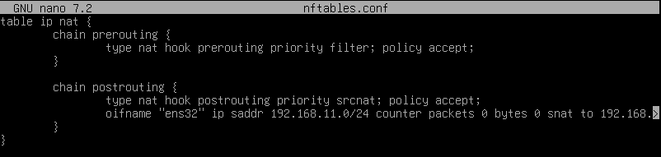

# **Migración a la nube**

## **Migrar el servicio WEB**

### Comparativa de migrar el servidor WEB a una plataforma IaaS o PaaS

1. **Ventajas de IaaS**

* IaaS es muy flexible y ágil, debido a que nos permite contratar los recursos que nos hagan falta dependiendo del contexto por un plazo mínimo y una vez terminado los objetivos, se vuelve a la configuración previa.
* Si hablamos sobre tema empresa, mejora el rendimiento del capital de la empresa, los recursos se contratan cuando son necesarios, pagando solo por los recursos que se hayan consumido.
* No es necesario invertir en el hardware, lo cual es un ahorro de recursos.
* Facilita la movilidad, ya que permite a los empleados, estén en el lugar que estén, trabajar con aplicaciones compartidas simultáneamente.
* Un factor muy importante para todas las empresas, suele ser la seguridad de la información y con IaaS, al estar en la nube, la información no tiene riesgo de pérdida, aunque nos ocurre lo mismo con IaaS, pero es una ventaja, en este caso de las dos plataformas.
* A partir de nosotros tener una plataforma IaaS es posible desarrollar aplicaciones SaaS.
* IaaS, a diferencia de PaaS, cuando se realiza una migración con esta plataforma (IaaS) equivale a hacerse con el control de todos los datos, aplicaciones e incluso sistemas operativos en la nube.
* La escalabilidad de IaaS, es mayor que la de PaaS dado que deja la libertad de usar cualquier software o plataforma que se precise usar en cada caso.

1. **Desventajas de IaaS**

* Depende del proveedor en cuestión de disponibilidad y seguridad del servicio.
* Para acceder a los recursos es indispensable tener internet.
* Menor control sobre la infraestructura, ya que el hardware no está disponible.
* Es preciso conocer las características del proveedor elegir, como la plataforma y las formas de gestión.

1. **Ventajas de PaaS**

* Fue la primera alternativa para migrar datos a la nube y hoy en día sigue siendo de las más populares, sobre todo porque elimina tareas de mantenimiento complejas y evitando el tener que implementar productos genéricos o a gran escala.
* Con PaaS no es necesario invertir en estructuras físicas, por lo que se tiene más tiempo para trabajar en el desarrollo de las aplicaciones.
* Se contratan los recursos necesarios, por lo que se ahorra un capital para la empresa.
* Facilita la creación de aplicaciones o sitios web porque ciertas plataformas cuentan con una interfaz sencilla.
* Los usuarios cuentan con mayor control sobre las herramientas que se instalen en las plataformas (entorno adaptado a los proyectos.
* Permite el trabajo remoto, con tener conexión a internet, puedes acceder a los recursos, desde cualquier lugar y a cualquier hora.
* En cuanto a si ocurren fallos con la protección de los datos, PaaS tiene diversos mecanismos de seguridad como protección de datos, recuperación de información y copias de respaldo.

1. **Desventajas de PaaS**

* A diferencia de IaaS, la seguridad de los datos corre más peligro.
* No es posible modificar aplicaciones SaaS o agregar funciones.
* La integración con programas y sistemas internos puede resultar complicada.

### Configuración de la migración de la página Web IIS a la nube de Azure

1. **Objetivo**

El objetivo será, migrar nuestra página Web creada previamente en nuestra VM (IIS) a la nube de Azure, de tal manera que podamos acceder a ella desde la nube. Comparando las ventajas y desventajas de las plataformas IaaS y PaaS, nos hemos decantado por la plataforma **IaaS.**

El segundo paso una vez conseguido eso, será poder acceder a la página Web a través de la URL [www.msm.loc](http://www.msm.loc).

1. **Configuración de la migración**

Creamos un grupo de recursos, el cual utilizaremos para migrar la Web:

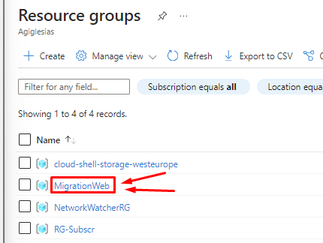

Una vez tenemos el grupo de recursos creado, accedemos a crear un Storage Account, indicando que utilizará el grupo de recursos creado en el anterior paso:

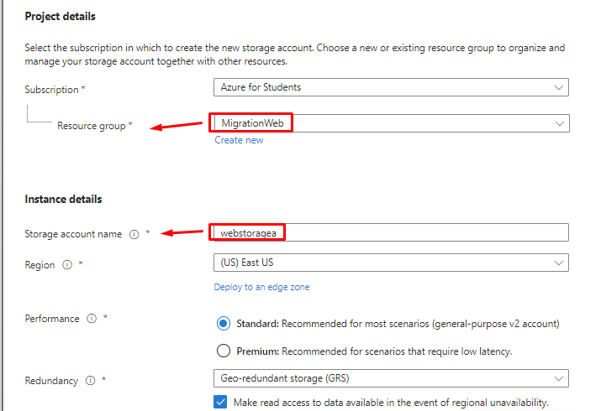

Dentro de la Storage Account creada, accedemos a Data management – Static website:

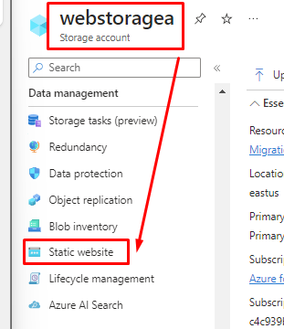

Activamos la función Static website:

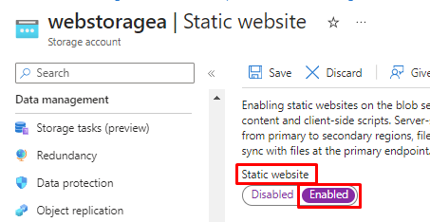

Introducimos como Index document name **Index.html** y como Error document path **404.html.**

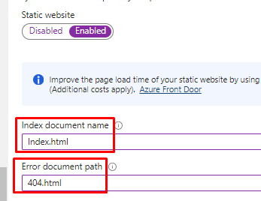

Guardamos la configuración.

Accedemos al apartado Container para ver que nos ha creado uno:

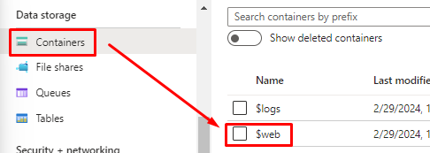

En el servidor IIS, copiamos la carpeta que compone los archivos de la página Web:

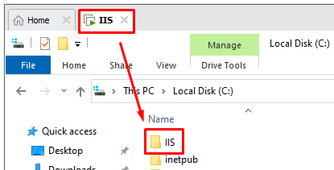

De vuelta en el portal de Azure subimos dentro del container Web, la carpeta:

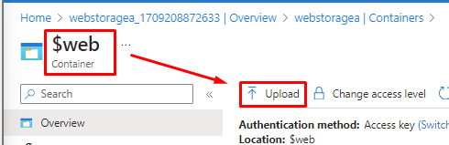

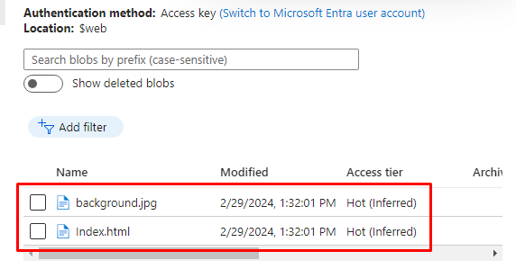

Cuando tenemos los archivos subidos, entramos en Static website y copiamos la URL en el navegador:

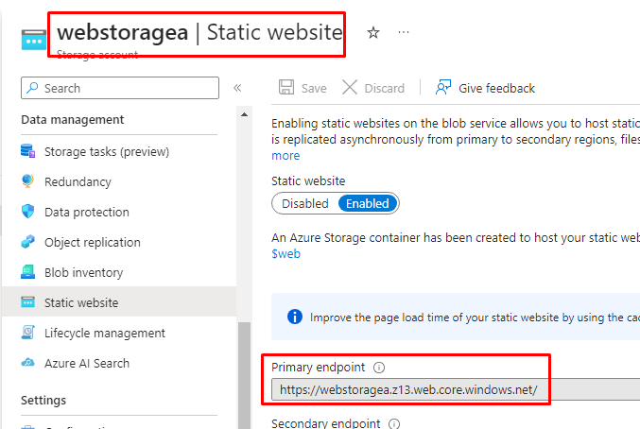

1. **Comprobación desde PC01Casa:**

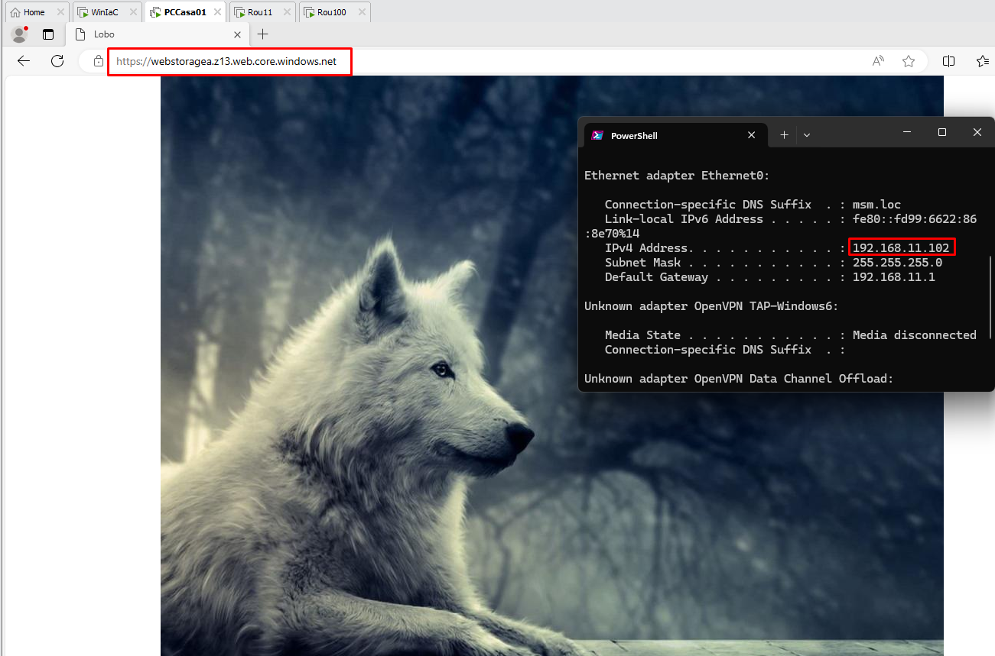

1. **Redirigir URL de la página Web a** [**www.msm.loc**](http://www.msm.loc)

Para redirigir nuestra página Web a la URL [www.msm.loc](http://www.msm.loc) tenemos que crear un registro Host (A) DNS en nuestro dominio WS22.

Con esto indicamos que a través de la IP 192.168.100.10 (IP PÚBLICA) nos resolverá por [www.msm.loc](http://www.msm.loc).

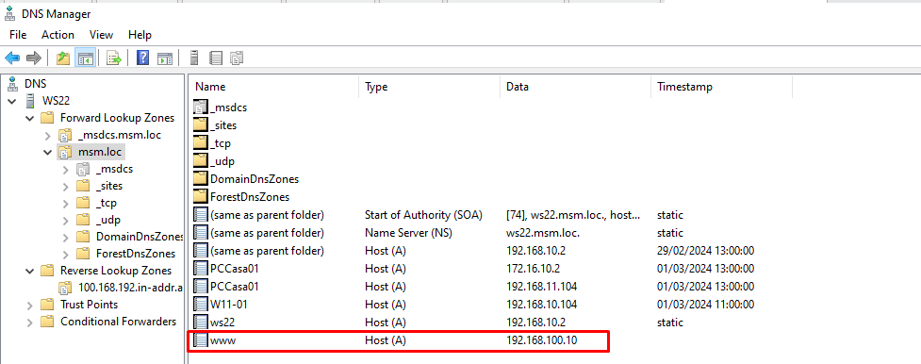

Probamos desde PCCasa01 a acceder a [www.msm.loc](http://www.msm.loc) y como podemos comprobar accede a nuestra página web.



## **Conectad la red on-pemises con la red de Azure**

Para realizar una conexión entre nuestra red local (on-premises) y nuestra red de Azure necesitamos realizar estas configuraciones:

Realizaremos una conexión VPN Site-to-site entre la red local y Azure, de tal manera que se realiza entre dos puntos de conexión direccionables que se encuentran en internet de acceso público. Se termina con un dispositivo VPN en la red local y una Azure VPN Gateway en la red de Azure.

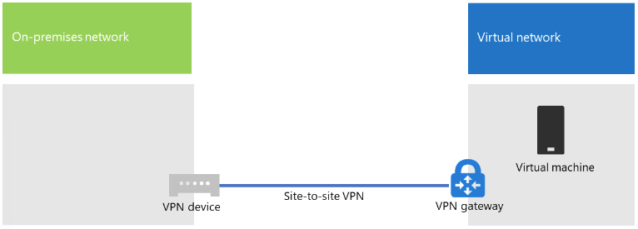

### Configuración VPN entre Azure y la red local

**-Local:** Tenemos que crear una ruta de red local para así poder definir un espacio de direcciones de la red de Azure que señale los dispositivos a migrar de la VPN local.

* Este espacio de direcciones IP privadas debe poder almacenar las direcciones utilizadas por Azure para hospedar a la red virtual con, mínimo una subred encargada de tener direcciones suficientes para los dispositivos de Azure.
* Por ejemplo, si queremos migrar de 1 a 3 VM necesitaríamos una subred /29, pero si tuviéramos que migrar entre 4 y 11 necesitaríamos una subred /28.

**-Microsoft Azure:** Creamos una red virtual de Azure mediante una conexión Site-to-site VPN.

* Tenemos que crear una infraestructura de enrutamiento local capaz de reenviar el tráfico destinado para el espacio de direcciones explica anteriormente, hacia el dispositivo VPN local que está hospedando la conexión Site-to-site VPN.

**-Local:** Configuramos el dispositivo VPN local para finalizar la conexión VPN, esta configuración usa el Protocolo Ipsec.

* Necesitamos actualizar la tabla de enrutamiento basadas en la configuración manual.
* Con esto nos referimos a actualizar el protocolo de información de enrutamiento (RIP), este protocolo permite configurar de manera automática las rutas óptimas en función de los mensajes recibidos de otros hosts.

### Fase 1. Preparar la red local

* Tenemos que configurar en la red local, una ruta que señale al tráfico destinado al espacio de direcciones de la red virtual explicado anteriormente y en última instancia proporcione ese tráfico al enrutador de la red local.

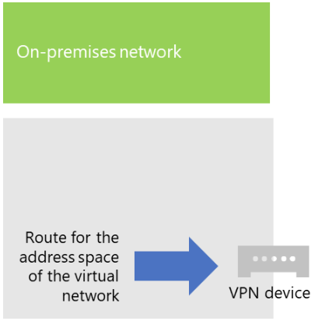

### Fase 2. Crear la red virtual entre locales en Azure

1. **Acceder a Azure PowerShell.**
2. **Conectarnos a nuestra cuenta de Azure**
3. **Creamos un grupo de recursos para la red virtual.**
4. **Creamos la red virtual de Azure.**
5. **Nos quedaría este tipo de configuración:**

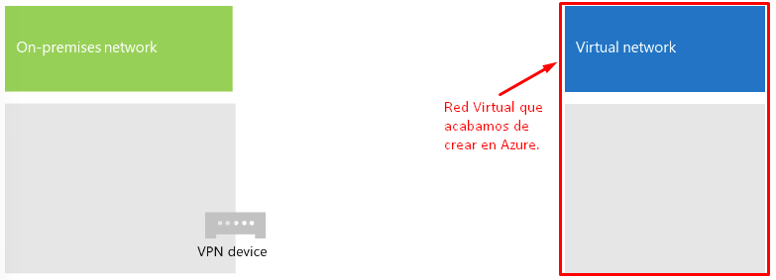

1. **El siguiente paso sería crear las puertas de enlace para la conexión Site-to-site VPN, nos quedaría ahora de esta manera.**

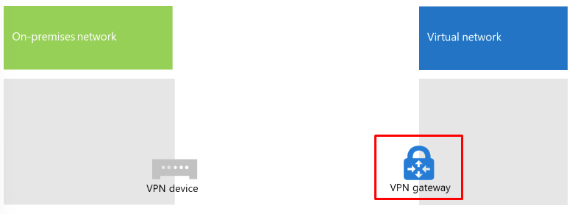

1. **Por último, configuramos el dispositivo VPN de esta manera.**
   * + La dirección IPv4 pública de la puerta de enlace de VPN para la red virtual. Para mostrar la dirección usaríamos este comando:

**Get-AzPublicIpAddress -Name $vnetGatewayIpConfigName -ResourceGroupName $rgName**

* + - La clave precompartida Ipsec para la conexión Site-to-site VPN.

1. **Configuración final.**

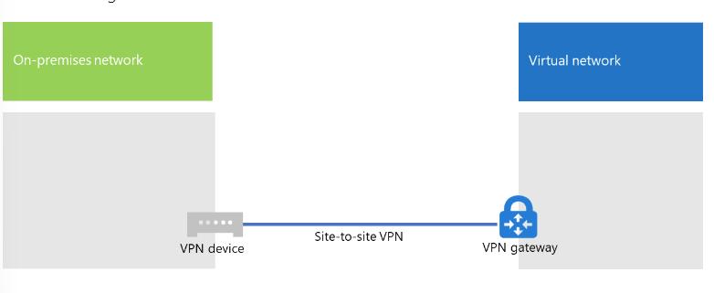

No hemos adjuntado todos los comandos ya que no se ha podido realizar este paso, para encontrar los comandos de cada paso, adjuntamos esta URL.

<https://learn.microsoft.com/es-es/microsoft-365/enterprise/connect-an-on-premises-network-to-a-microsoft-azure-virtual-network?view=o365-worldwide>

## **Sincronización de usuarios**

### Introducción

La sincronización de usuarios desde un entorno local hacia Azure a través de Azure AD Connect simplifica la administración de identidades en entornos combinados. Esta conexión asegura que los cambios efectuados en Active Directory se repliquen automáticamente en Azure AD y al contrario. Con el asistente de configuración de Azure AD Connect, los administradores pueden personalizar qué objetos se sincronizan y cómo se resuelven los conflictos de nombres de manera sencilla.

Una vez establecida la configuración, Azure AD Connect garantiza una experiencia de inicio de sesión uniforme para los usuarios, sin importar su ubicación o dispositivo. Esta sincronización es esencial para acceder a los servicios en la nube de Microsoft de forma segura y eficiente, mientras se mantiene el control sobre los recursos locales.

### Prerrequisitos

Antes de pasar con el Azure AD Conect, lo primero será preparar varios prerrequisitos.

Lo primero será abrir “Dominios y confianzas de AD” dentro de “Administrador de servidor”.

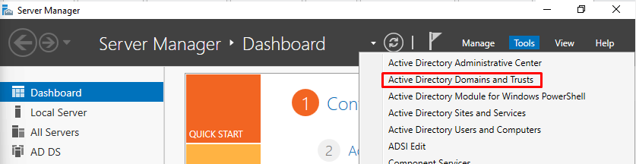

Dentro de “Active Directory Domains and Trusts”, habrá que clicar en propiedades dentro del primero apartado.

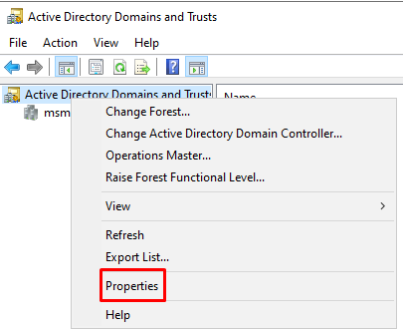

Tras esto, se añadirá el dominio del correo que se tiene en la cuenta de Azure.

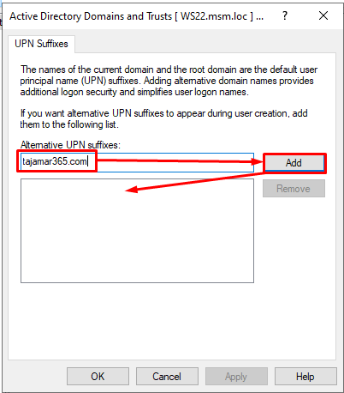

Tras esto, habrá que situarse dentro de la herramienta de “Active Directory Users and Computers”.

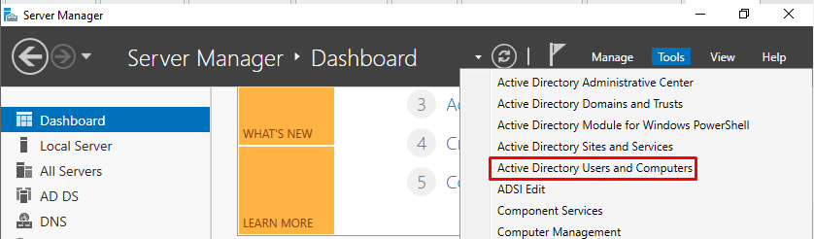

Ahora, dentro de los usuarios creados previamente, habrá que clicar en propiedades.

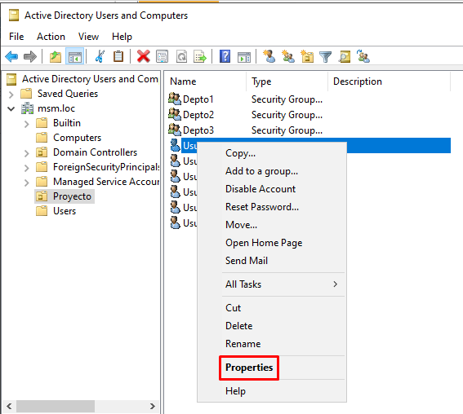

Dentro, se creará el email siguiente: <usuario>+@<dominio del correo>. Después, habrá que entrar en el apartado de “cuenta” o “account”.

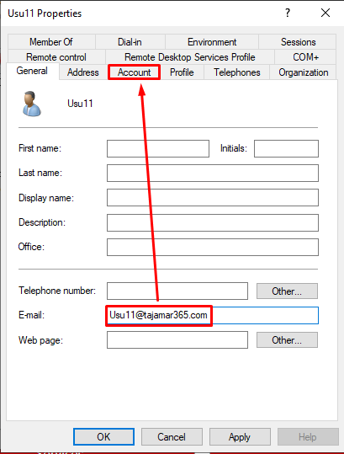

Dentro de “account”, habrá que escribir el nombre del usuario y el dominio del correo, en mi caso será “tajamar365.com”.

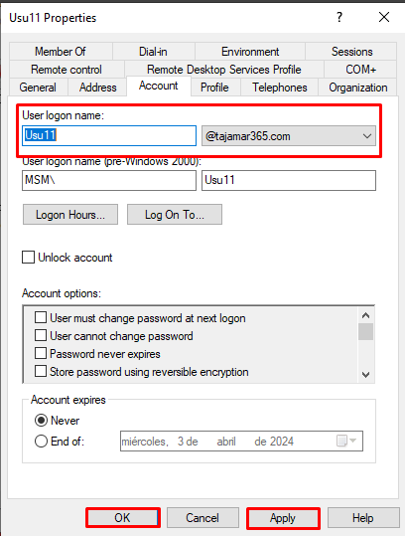

Este proceso se repetirá con todos los usuarios. También se podría hacer con un script de Powershell, pero en mi caso al no tener muchos usuarios he preferido hacerlo mediante interfaz gráfica por comodidad, no obstante, si se posee una gran cantidad de usuarios conviene más la automatización de un script.

### Instalación de Azure AD Connect.

Lo primero, será dirigirnos al link de a continuación de cara a instalar el wizard con el cual se hará la instalación.

[Download Azure AD Connect V2 from Official Microsoft Download Center](https://www.microsoft.com/en-us/download/details.aspx?id=47594)

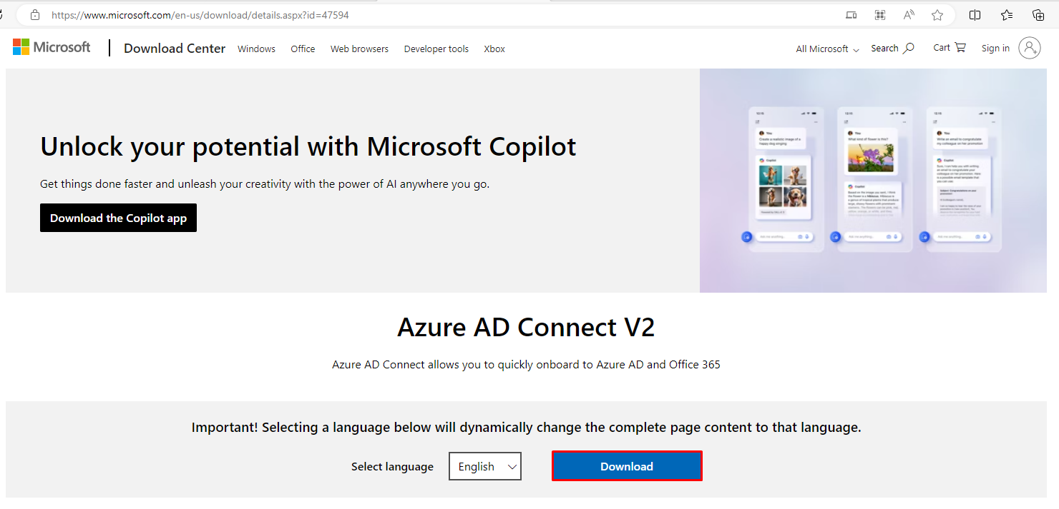

Tras esto, habrá que ejecutar el archivo descargado.

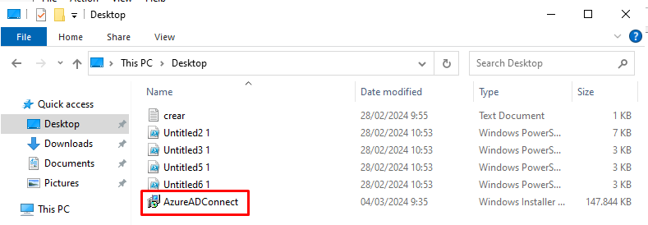

Una vez se abre el wizard, se clicará sobre la casilla de condiciones y se clicará sobre el botón de “Continue”.

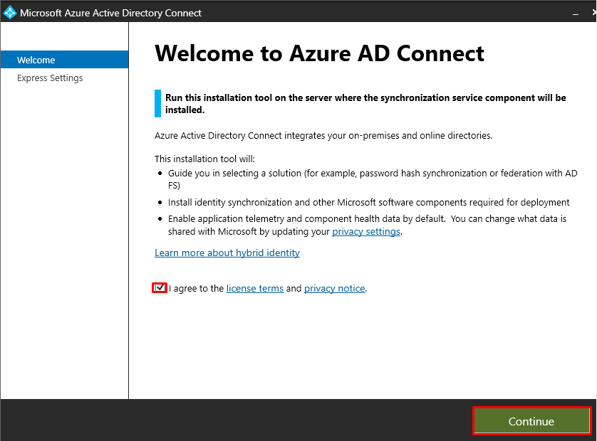

Tras esto, se escogerá la configuración express.

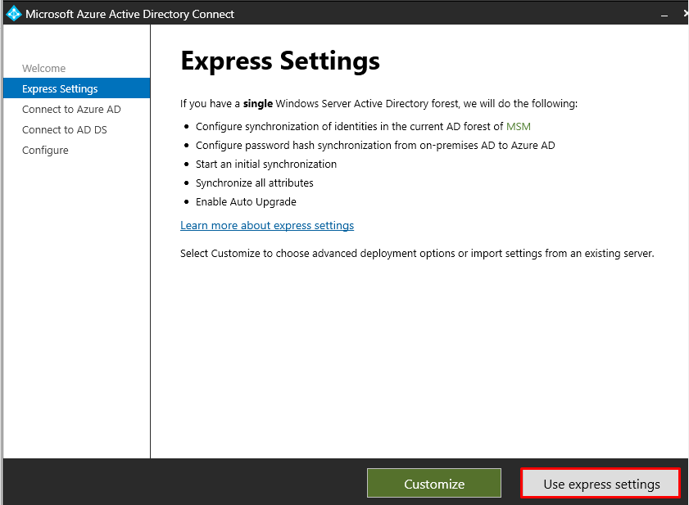

Se escribirá el tenant de Azure y su contraseña.

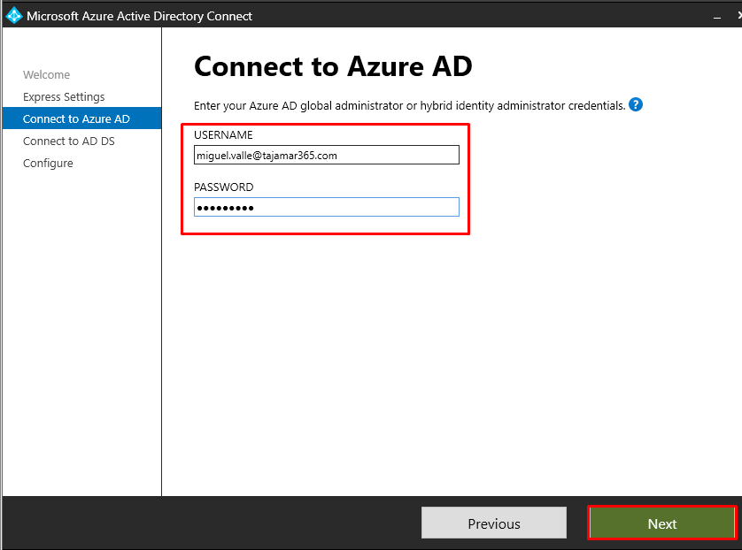

Dentro del apartado de “Inicio de sesión de usuario”, hay varias opciones, las cuales son las siguientes:

* **Sincronización de hash de contraseñas (PHS):** Esta función permite a los usuarios utilizar las mismas credenciales que en su entorno local sin necesidad de añadir infraestructura adicional. Utilizando Azure AD Connect, es una opción popular debido a su simplicidad y eficacia.
* **Autenticación de paso a través (PTA):** Similar a la sincronización de hash de contraseñas, PTA ofrece una validación sencilla de contraseñas mediante la instalación de agentes de software en el entorno local. Esto permite un mayor control sobre aspectos como los horarios de acceso.
* **Federación con AD FS:** Al optar por esta opción, Azure AD delega el proceso de autenticación al sistema de autenticación de Active Directory Federation Services (AD FS). Requiere la implementación de AD FS either on-premises or within an Azure instance.
* **Federación con PingFederate:** Similar a la configuración con AD FS, esta opción utiliza los servicios de PingFederate en una instancia local para gestionar la autenticación. Es una alternativa viable para aquellos que prefieren la solución de PingFederate.
* **No configurar:** Esta opción implica no instalar ni configurar ninguna característica de inicio de sesión de usuario. Se elige cuando ya se cuenta con un servidor de federación de terceros que maneja la autenticación de usuarios.

En este caso se escogerá “Sincronización de hash de contraseñas” y “habilitar el SSO o inicio de sesión”.

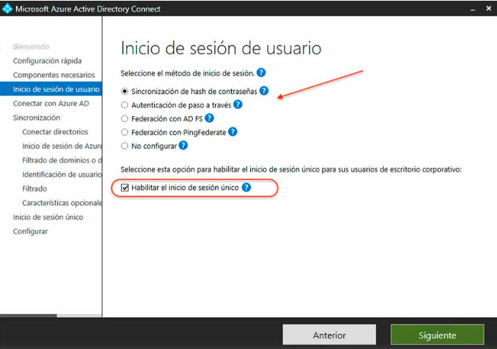

Luego, procedemos a agregar nuestro dominio local. En este escenario, podemos configurar una cuenta específica para supervisar la sincronización. Durante este proceso, se nos solicitarán las credenciales del Administrador de Active Directory.

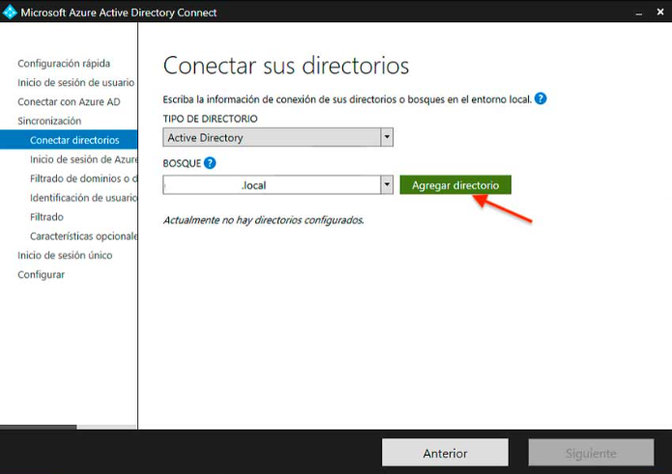

Se escogerá la primera opción y se escribirá el usuario del DC y su contraseña.

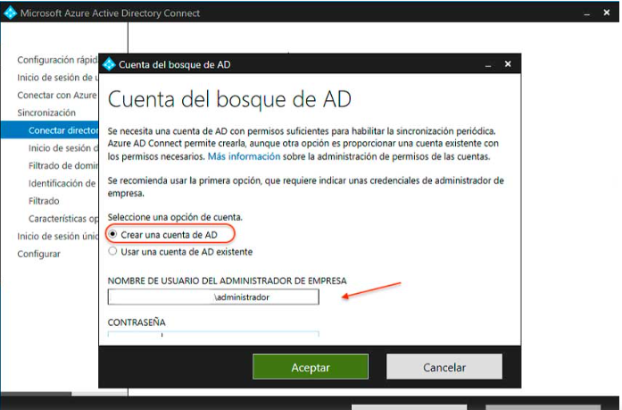

Se marcará el “userPrincipalName” en el nombre principal del usuario y se marcará la casilla de “Continuar sin relacionar todos los sufijos UPN con los dominios verificados”.

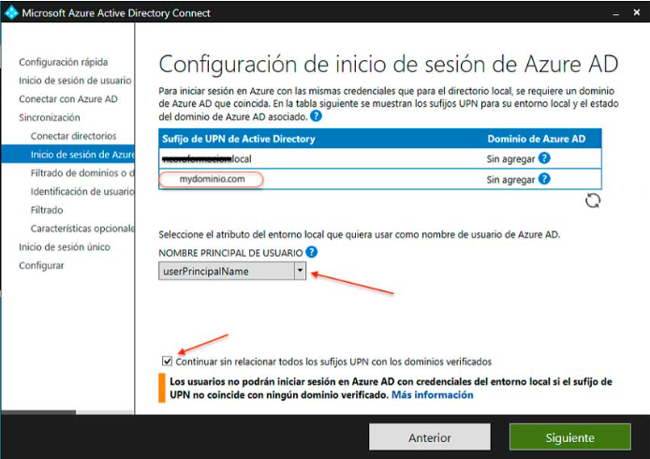

Si modificabas más tarde el nombre de la Unidad Organizativa (OU) o reorganizabas la estructura de las OUs de Active Directory, la sincronización dejaba de funcionar correctamente.

Para prevenir este problema, una alternativa es seleccionar la opción de sincronizar todo el Active Directory pero limitar la sincronización únicamente a los usuarios que formen parte de un grupo de seguridad específico. Esta configuración puede realizarse en el paso siguiente.

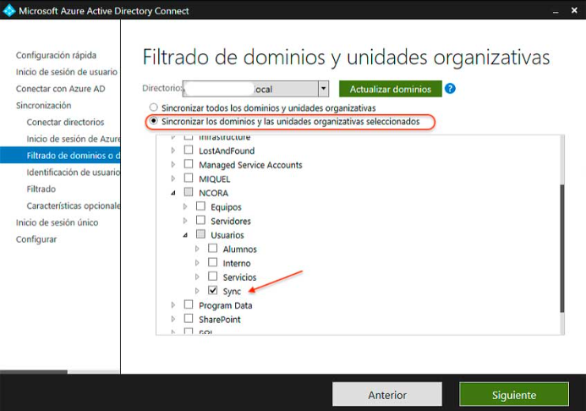

Se escogerá la característica opcional de “Sincronización de hash de contraseñas”.

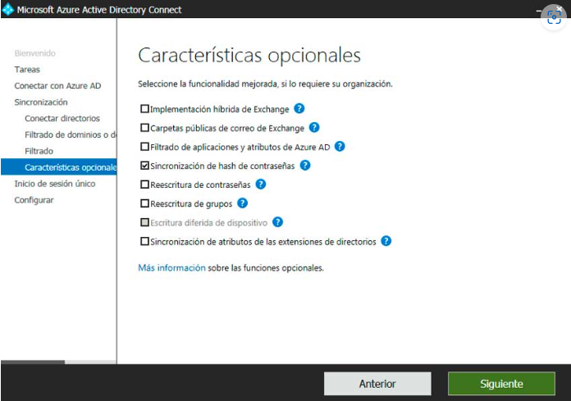

Por último, se configurará el inicio de sesión único escribiendo las credenciales del dominio.

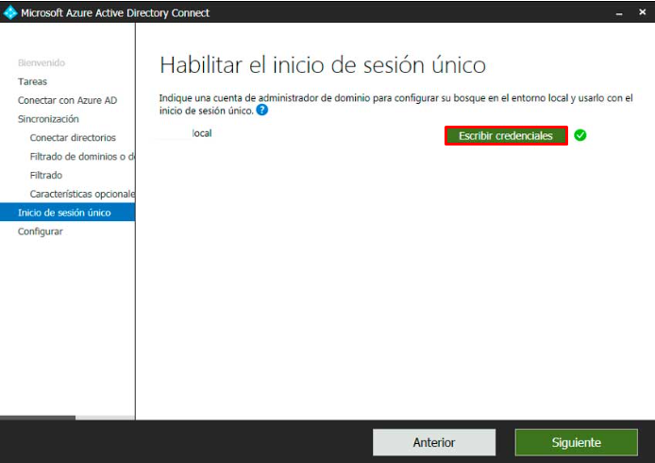

Una vez finalizada la instalación habrá que salirse.

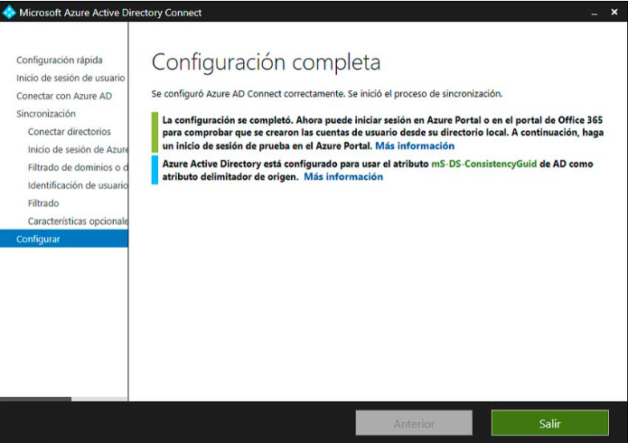

### Portal Office365

Una vez hecho el apartado anterior, nos dirigiremos al portal de Office365 en donde saldrá nuestro AD sincronizado con Azure AD Connect.

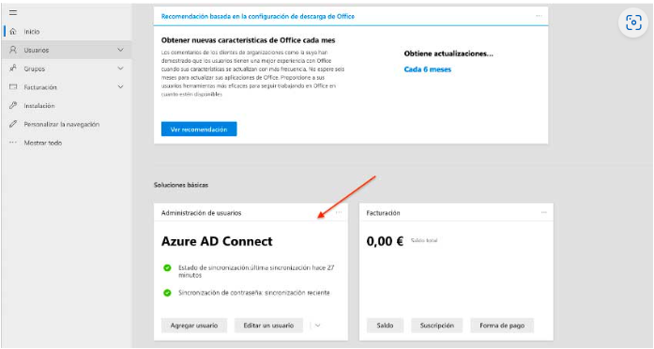

Y si revisa el usuario, se podrá observar que ahora figura como un usuario de Active Directory sincronizado. En este punto, podemos asignarle una licencia de Microsoft 365 y el usuario podrá acceder a los servicios utilizando su contraseña de Active Directory.

Gracias a esto, todos los cambios hechos sobre usuarios se sincronizarán, como por ejemplo al cambiar un nombre, correo, etc.

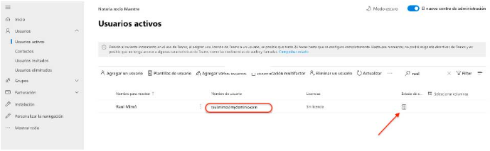

## **Sincronización de carpetas**

Para sincronizar una carpeta de nuestro servidor WS22 con un File-Share de Azure, podemos utilizar Azure File Sync.

### Que es Azure File Sync

Azure File Sync es un servicio de la nube de Azure que nos permite sincronizar archivos entre un servidor de archivos local y un File Share de Azure.

Este servicio nos permite centralizar los recursos compartidos de archivos de Azure Files, manteniendo al mismo tiempo la flexibilidad, el rendimiento y lo más importante, la compatibilidad de un servidor de archivos local. Transforma un servidor Windows local de archivos en un caché rápido de su recurso compartido de archivos de Azure.

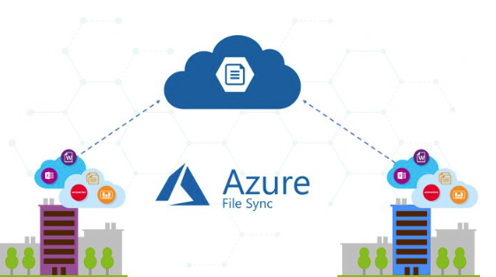

### Conceptos fundamentales al implementar Azure File Sync

* **Recursos compartidos de archivos de Azure**: Los recursos compartidos de archivos de Azure son recursos compartidos en la nube sin servidor. Esto se debe a que este servicio carece de detección de cambios como pasa en Windows Server, por lo que los cambios de estos archivos en Azure tardarán en realizarse.
* **Punto final del servidor**: La ruta en Windows Server que sincronizamos con Azure, puede ser tanto una carpeta específica en un volumen o directamente la raíz del volumen.
* **Grupo de sincronización**: El grupo de sincronización es el objeto que define la relación de sincronización entre la nube y el servidor. Si tenemos dos conjuntos distintos de archivos que queremos administrar con este servicio, (Azure File Sync) debemos crear dos grupos de sincronización y agregar puntos de conexión diferentes a cada grupo de sincronización.

### Ventajas de usar este servicio

* Reducción del uso de almacenamiento local.
* Acceso a archivos desde cualquier lugar, a cualquier momento.
* Resiliencia y alta disponibilidad.
* Optimización del rendimiento.

### Sincronizar carpeta servidor local en Azure

Accedemos al portal de Azure desde el servidor de archivos que vamos a migrar hacia la nube.

1. Creamos un Storage Account dentro y en la misma zona que el grupo de recursos utilizado para este apartado.

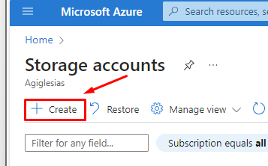

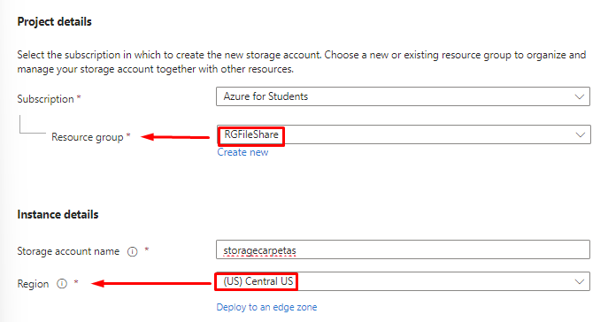

1. Los otros datos los dejamos por defecto.
2. El siguiente paso será, dentro de la Storage Account creada, acceder al apartado File Share.

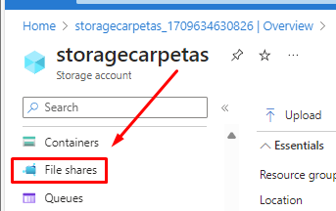

1. Creamos un File Share, de tipo Hot para optimizar el almacenamiento.

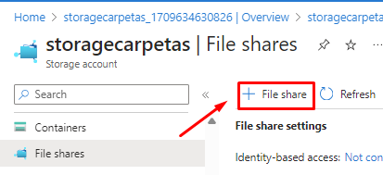

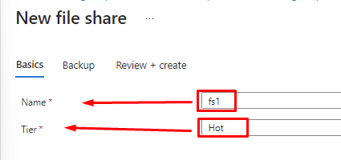

1. Los otros datos los dejamos por defecto.
2. A continuación, tenemos que configurar el servicio Azure File Sync.

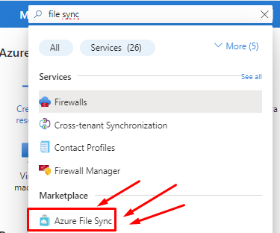

1. Lo configuramos, dentro del grupo de recursos y de la storage account, creados anteriormente.

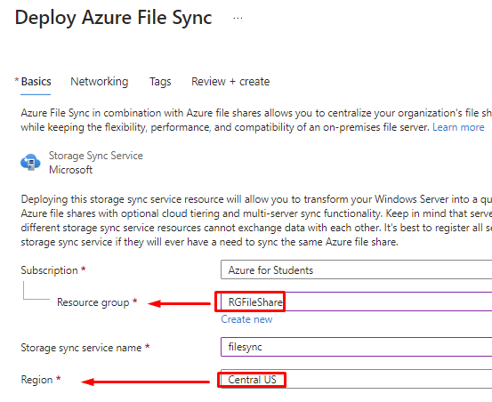

1. Los otros datos los dejamos por defecto.
2. Accedemos al recurso.
3. Descargamos el agente de Azure File Sync, dentro del apartado Registered Servers.

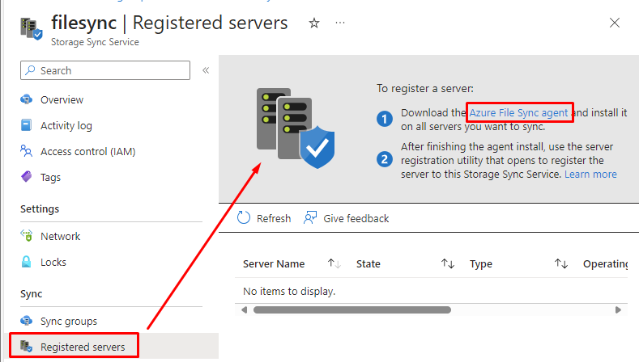

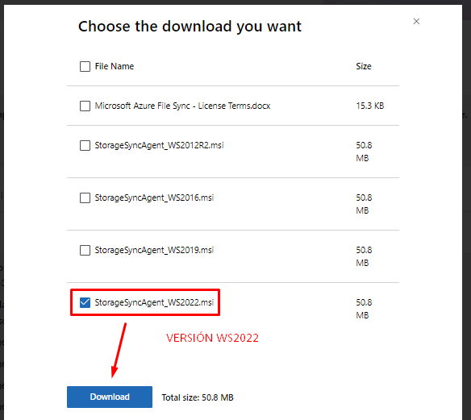

1. Instalamos el agente dentro del servidor de archivos WS2022, dejamos la configuración de instalación por defecto.

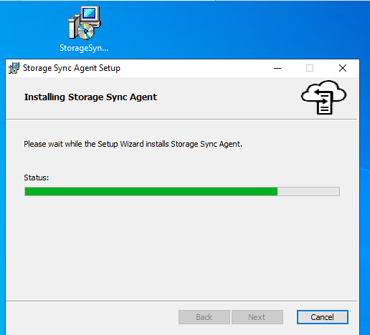

1. Se inicia automáticamente el agente, asignamos un nombre para el Agente e iniciamos sesión.

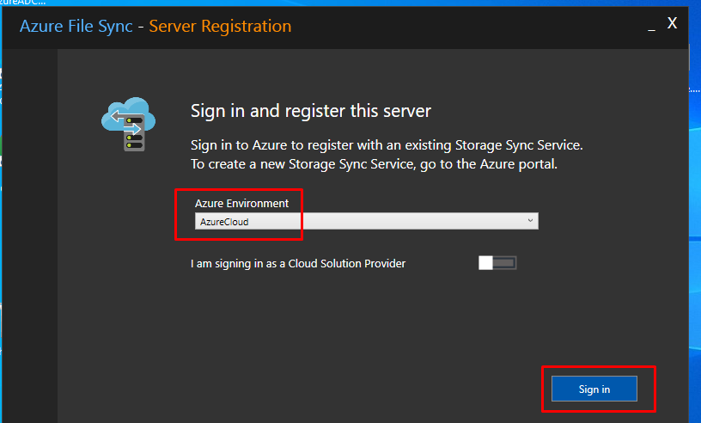

1. Nos pedirá las credenciales de nuestra cuenta de Azure.

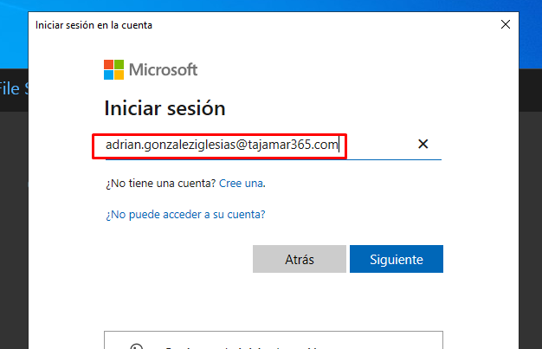

1. Registramos nuestra subscripción, grupo de recursos y servicio de sincronización utilizados para la migración de la carpeta.

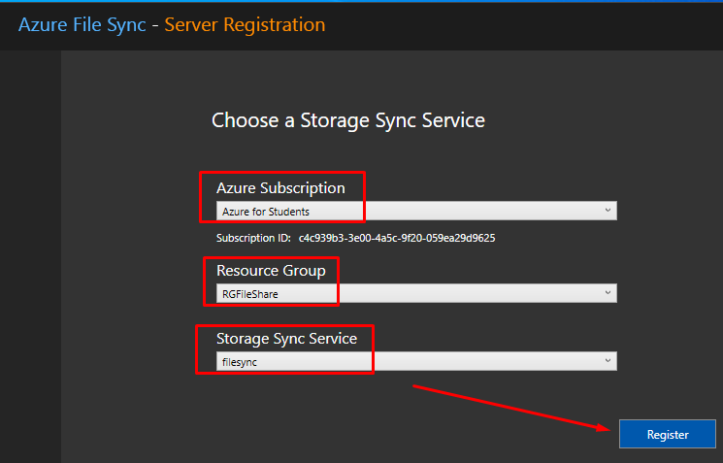

1. Cuando intentamos registrar los datos anteriores nos da este problema.

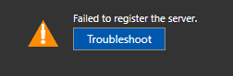

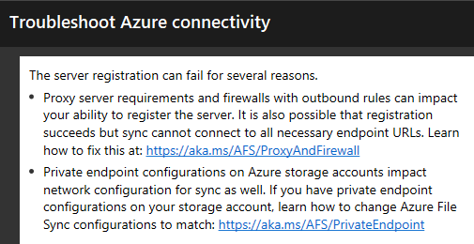

**Investigando hemos visto, que este problema se debe a que haría falta instalar un proxy, el cual es transparente para el Agente, pero es el encargado de controlar el tráfico entre el Agente y el portal de Azure.**

**La otra opción sería instalar un private endpoint en la Storage Account que contiene el grupo de recursos utilizado para la migración de la carpeta. La conclusión es que creemos que con nuestra subscripción no es posible**

1. Debido a que no podemos continuar, indicamos con documentación de internet como termina dicha configuración.
2. Esto nos debería mostrar si el registro es correcto.

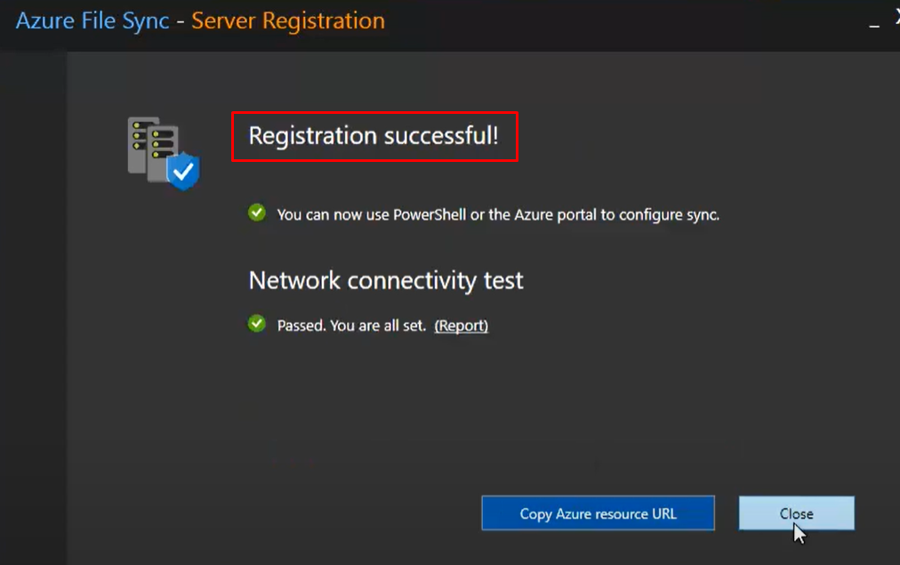

1. Accedemos de nuevo al apartado Registered servers, y nos aparecería nuestro servidor de archivos de esta manera.

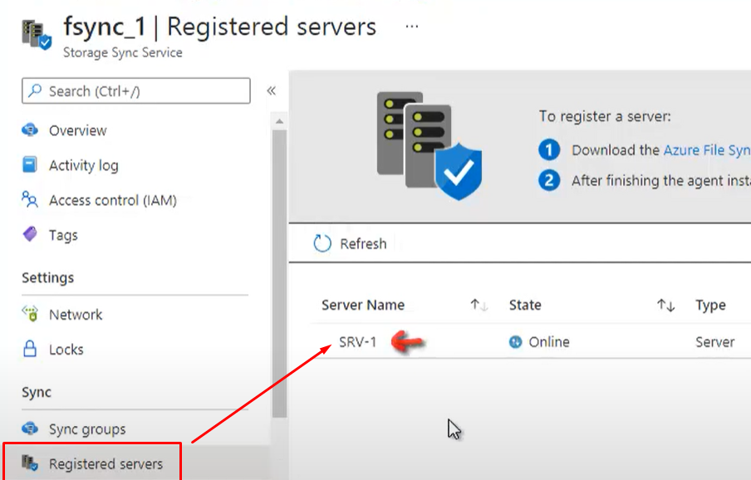

1. A continuación, creamos un Sync group indicando nuestra Storage Account y File Share creados anteriormente.

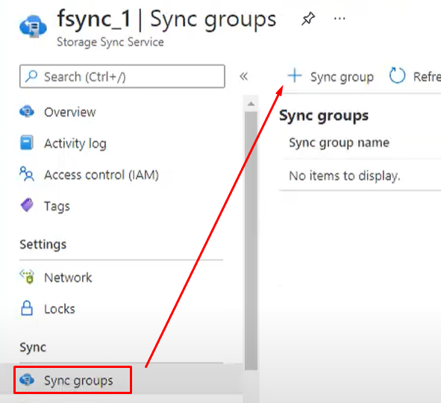

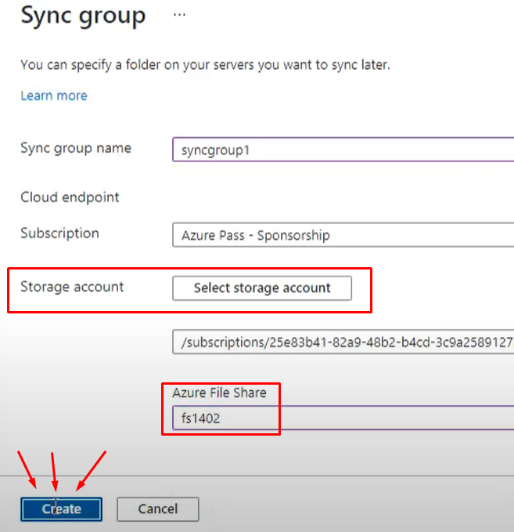

1. Accedemos al Sync group y pinchamos en Add server endpoint.

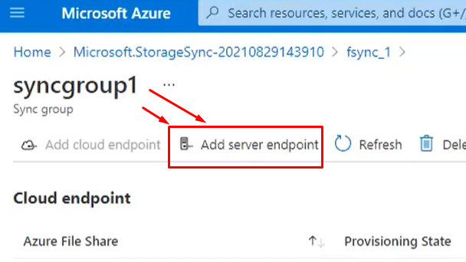

1. Añadimos el servidor de archivos, indicando la ruta de la carpeta que queremos migrar a la nube.

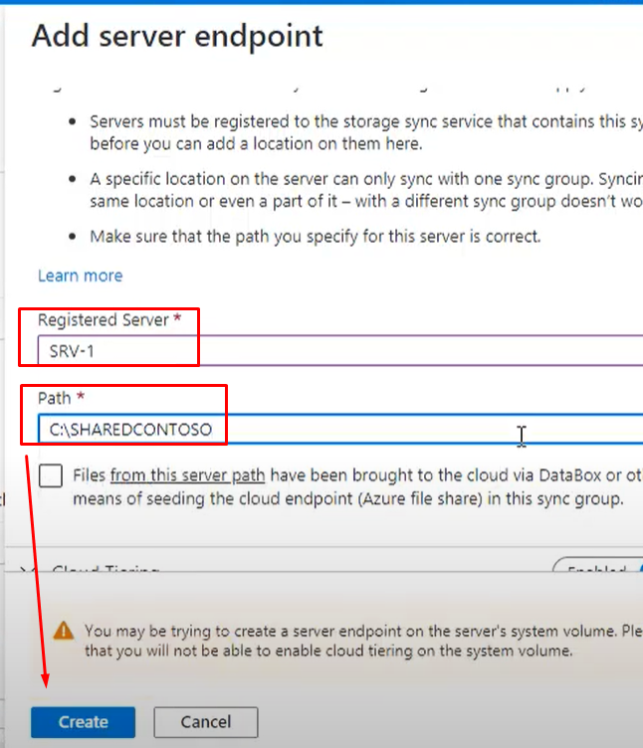

1. Accedemos a nuestra Storage Account.
2. Dentro de la Storage, accedemos al File Share que habíamos configurado dentro de ella.
3. Y dentro del File Share, nos debería aparecer esta estructura.

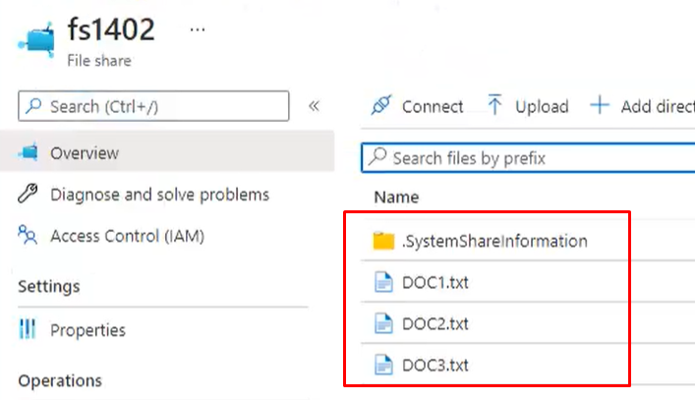

## **Migración de servicio de sistemas compartidos**

### Creación de recursos

Para la migración del servicio de sistemas compartidos lo primero que haremos será crear un grupo de recursos en el cuál crearemos una storage account que tendrá nuestros File Share.

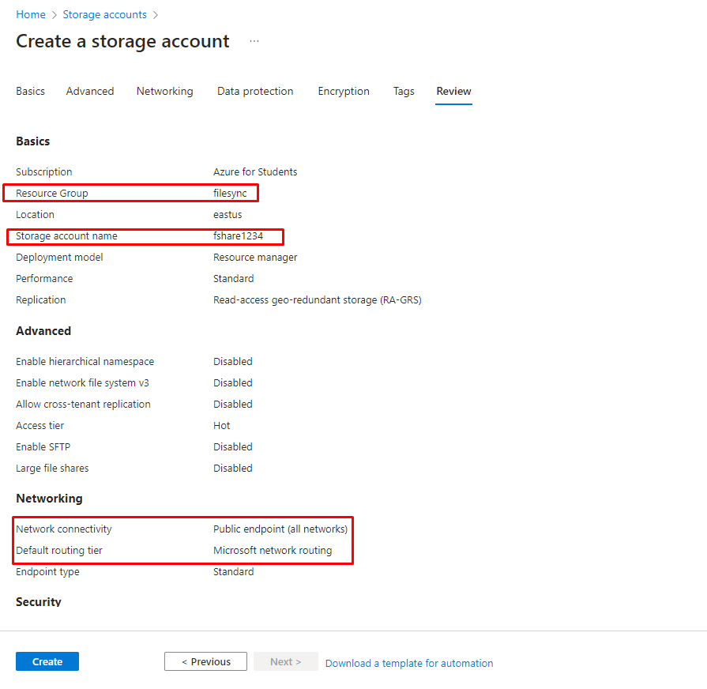

En la configuración de la storage account debemos indicar el grupo de recursos que hemos creado anteriormente y debemos especificar que la conectividad sea pública y default routing que se Microsoft network routing.

Una vez creado, crearemos un File Share

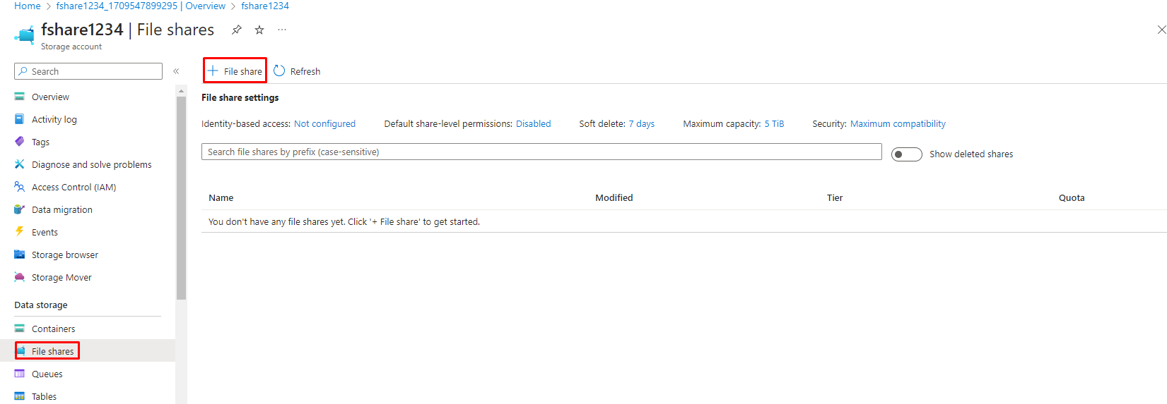

Configuramos nuestro File Share

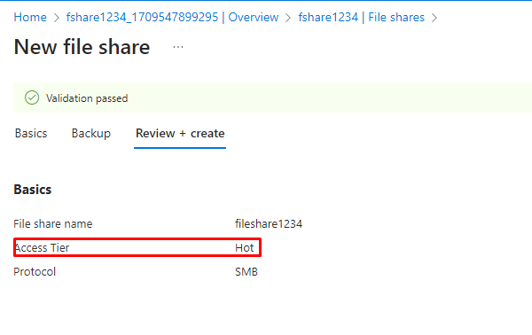

Poniendo su acceso a Hot y estableciendo un nombre.

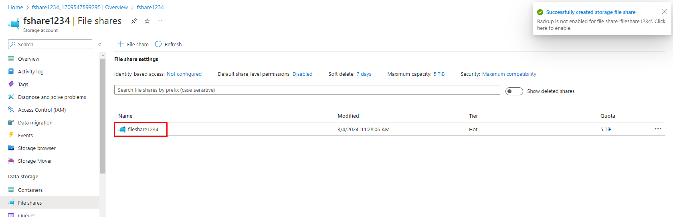

Ahora procedemos con la configuración de Azure File Sync

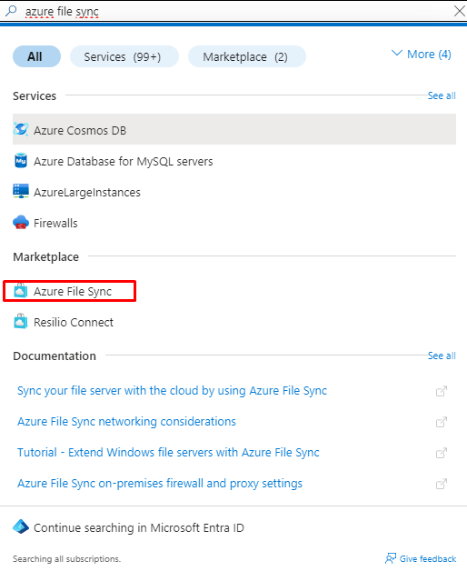

Lo creamos en el mismo grupo de recursos que nuestra storage account

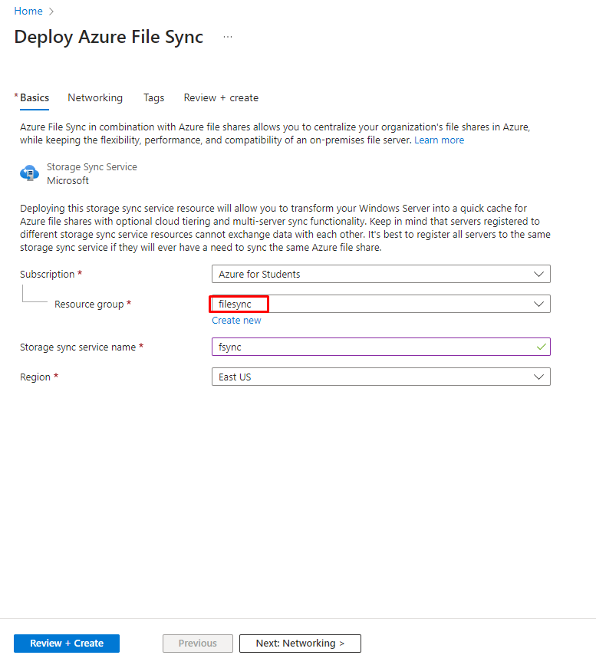

Y le damos a Review + Create

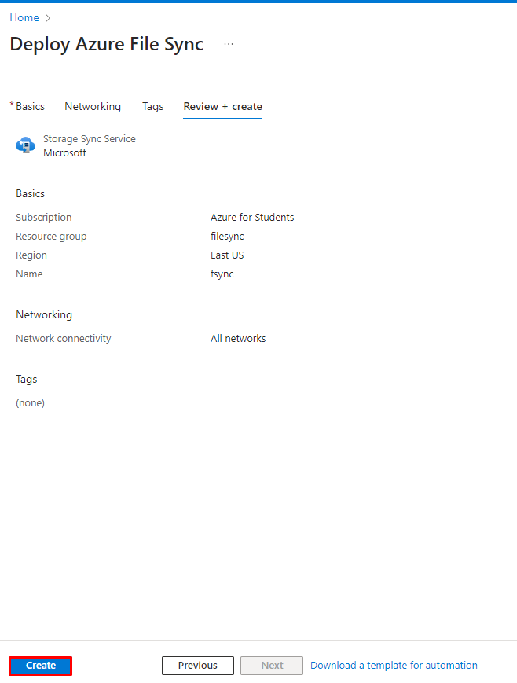

### Instalación de Storage Sync Agent

Una vez creado accedemos al recurso y le daremos a registered servers e instalaremos el asistente para nuestra maquina on premise

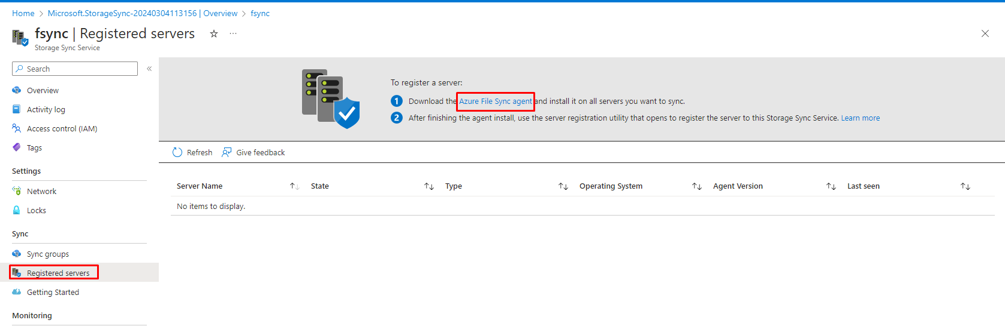

Escogemos la versión de nuestro Windows Server

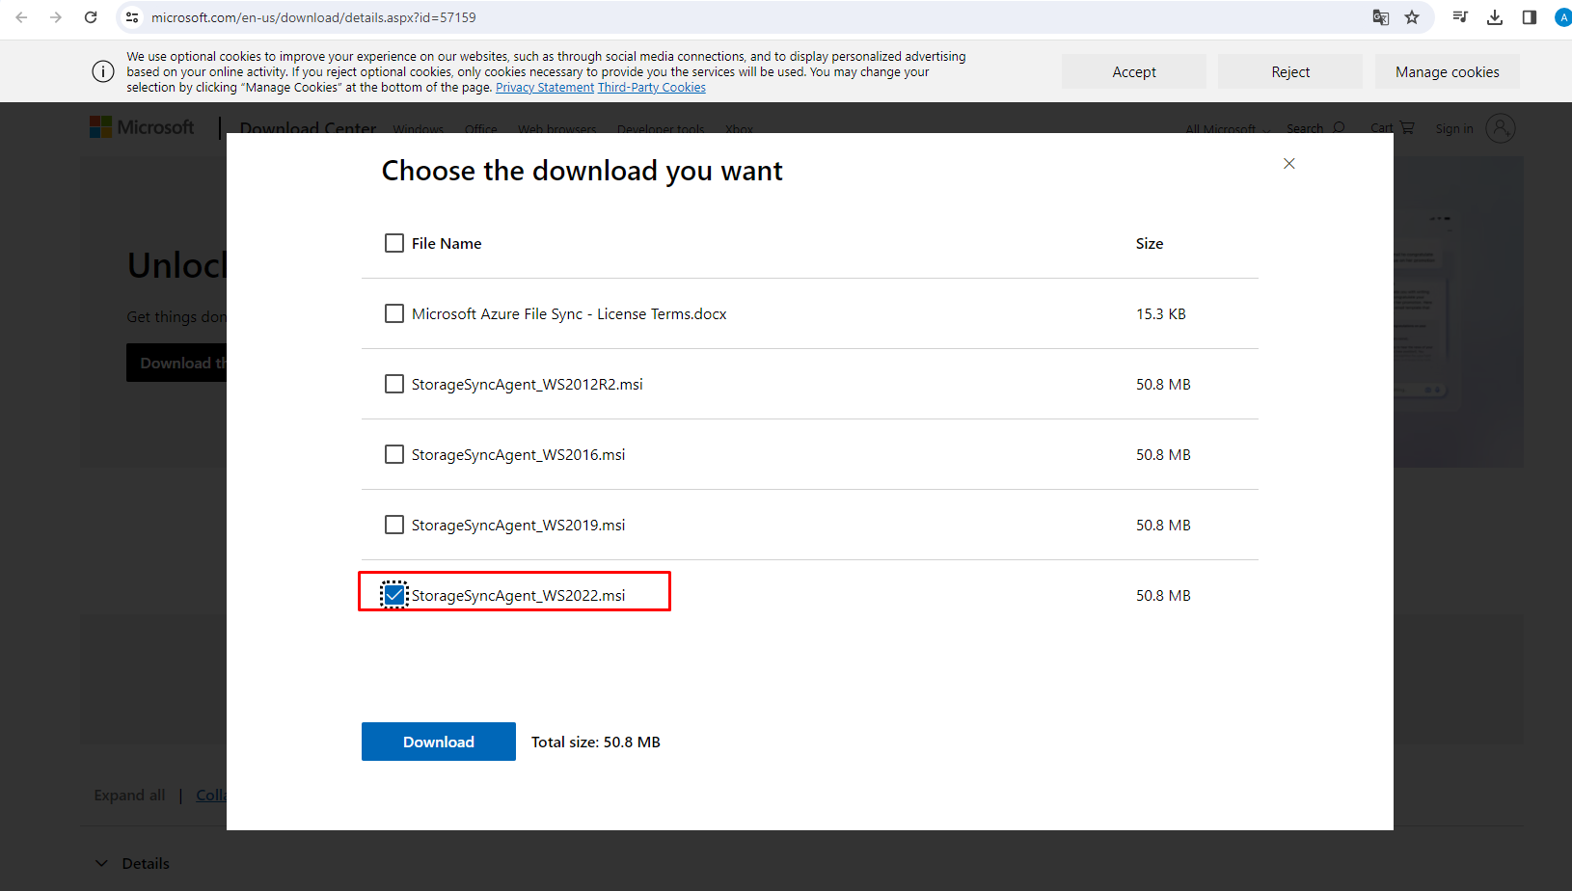

Y procedemos a instalar el ejecutable en nuestra máquina.

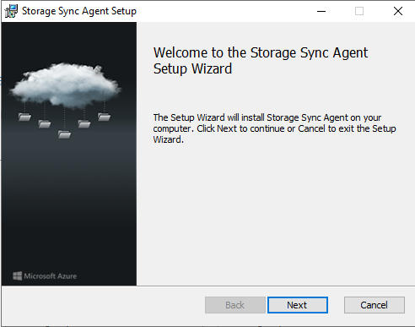

Completamos la instalación y vemos que hay que actualizarlo le damos a ok.

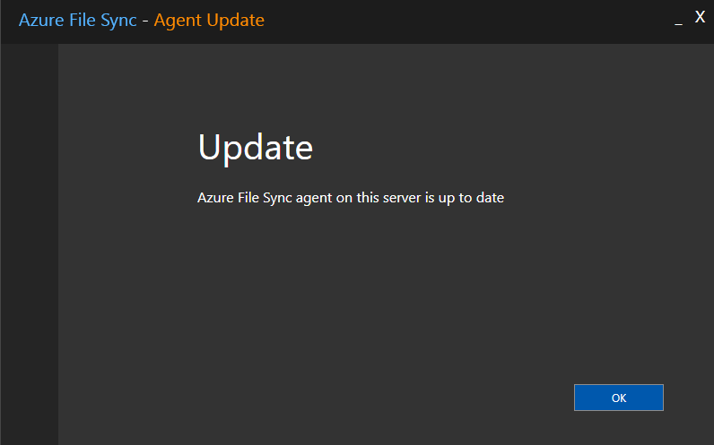

Ahora iniciaremos sesión

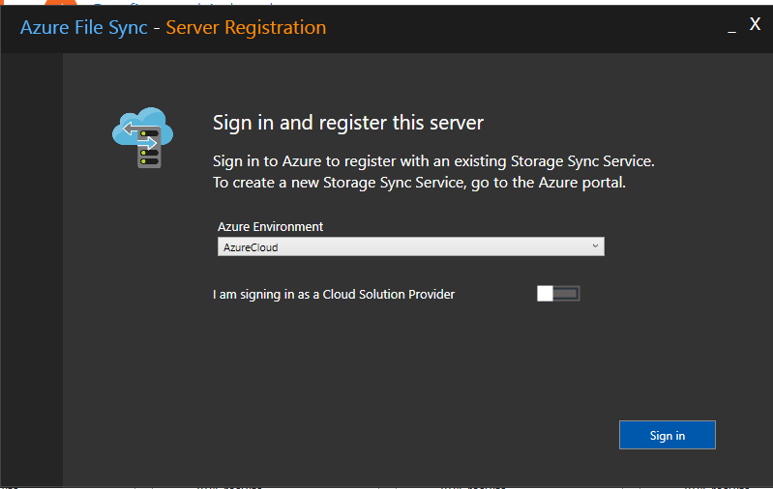

Tras loggearnos con nuestra cuenta rellenamos los datos

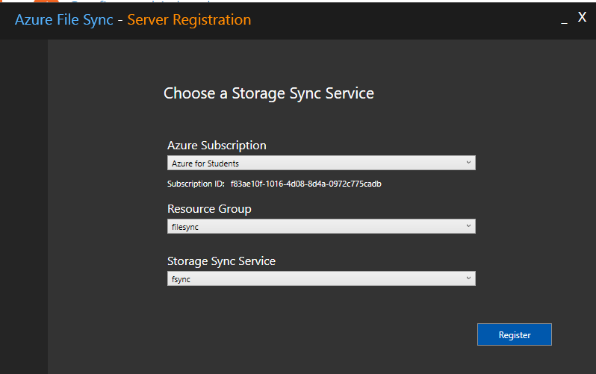

A la hora de registrar la storage account nos da el siguiente error

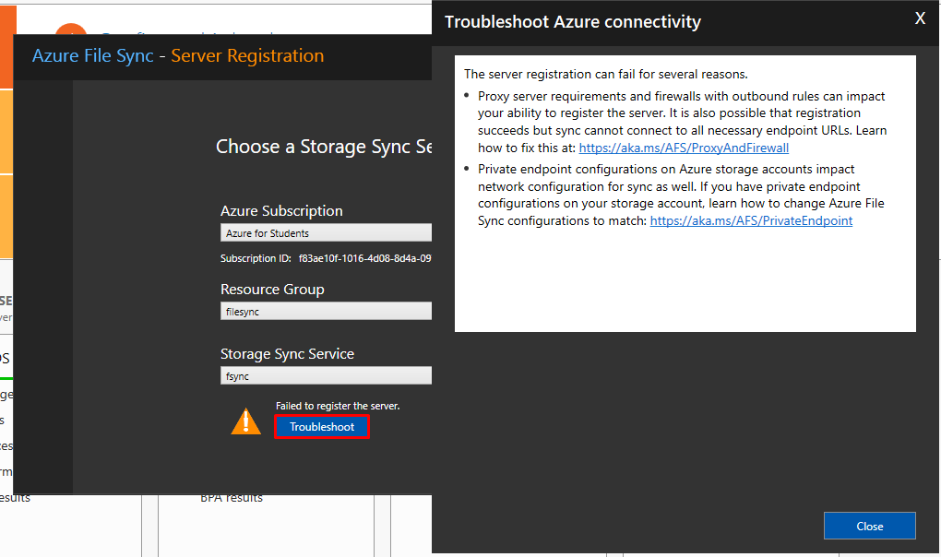

En este apartado nos aparece un fallo de conexión con nuestros recursos, por ello no podemos avanzar. Pese a este inconveniente seguiremos documentándolo con la ayuda internet.

### Migración de archivos

Una vez hubiésemos elegido la suscripción, el grupo de recursos y la storage sync service, al refrescar en registered service nos aparecerá nuestro server de on premise.

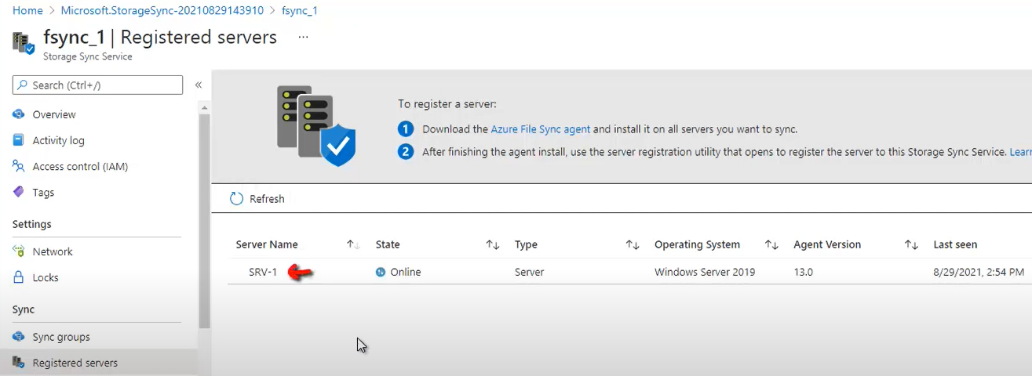

Ahora nos dispondremos a crear un sync group

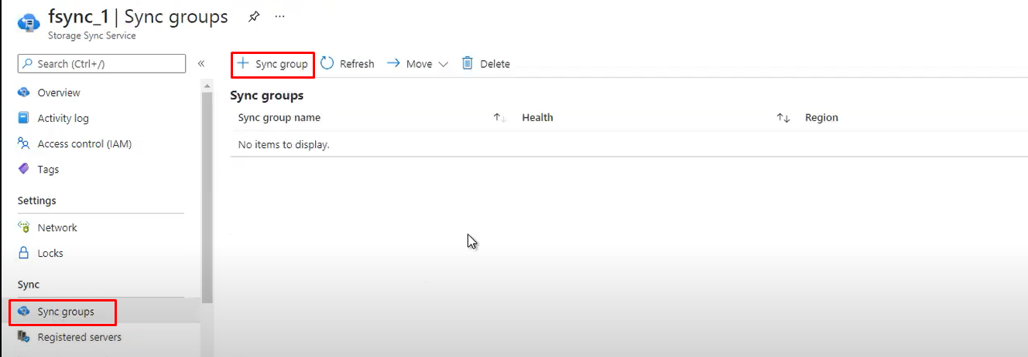

Configuramos el sync group con nuestra storage account y nuestro file share.

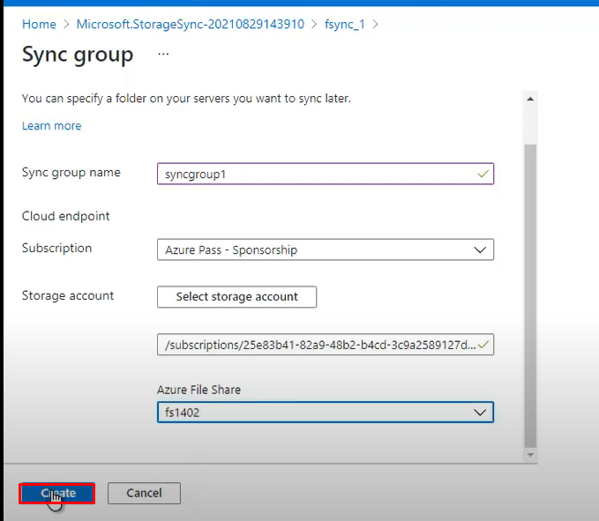

Una vez creado el sync group, accedemos al sync group y añadimos un server endpoint en el cual indicamos el servidor registrado previamente y el path de la carpeta que queremos migrar.

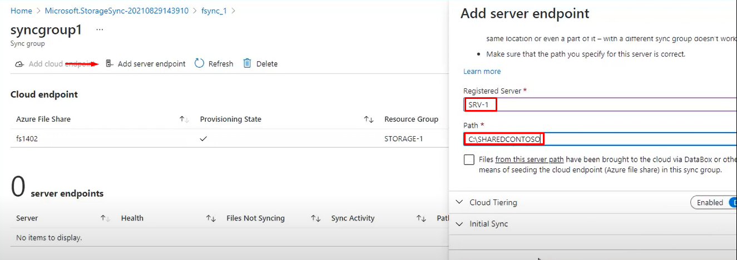

Observamos que ya se ha creado.

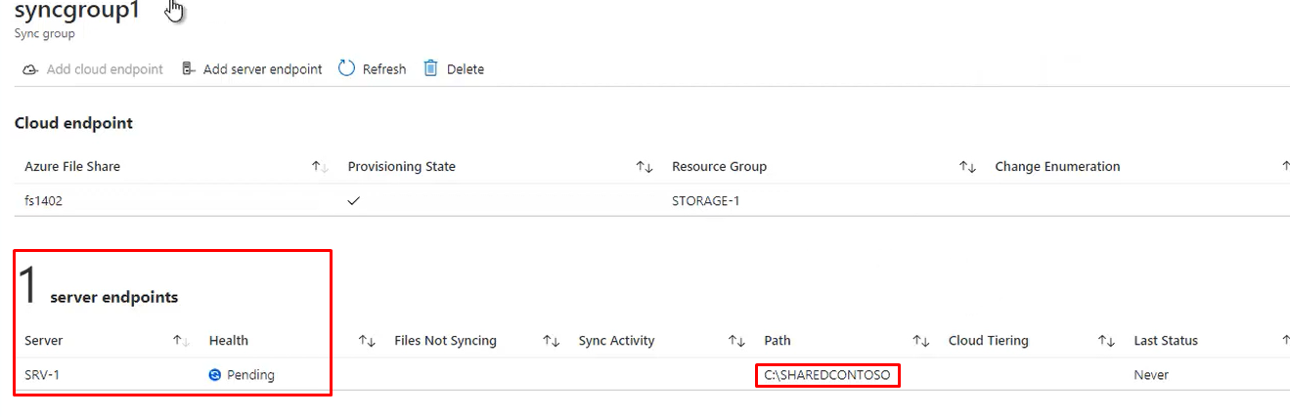

Ahora accedemos a la storage account y a nuestro file share y observamos que están todos los documentos que se han migrado correctamente.

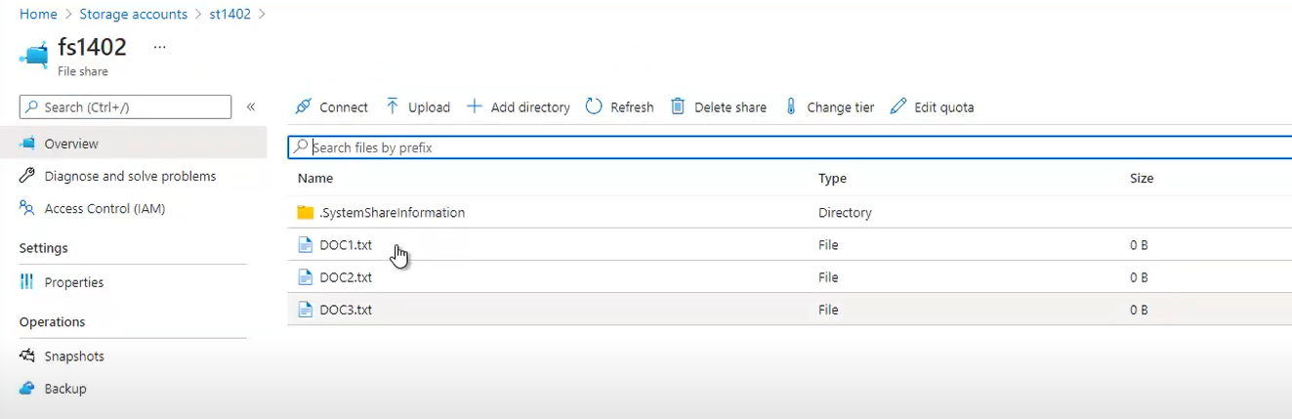

# **Trabajar en la nube pública**

## **Realizar copias de seguridad en la nube**

**Objetivo:**

El presente documento tiene como objetivo establecer un plan para la implementación de un sistema de copias de seguridad automatizadas en Azure para los datos almacenados en el almacén de ficheros compartidos de la empresa.

**Requisitos:**

* **Frecuencia:** Realizar una copia de seguridad diaria a las 10 de la noche.
* **Retención:**
  + Copias diarias: 30 días.
  + Copias del día 1 de cada mes: 1 año.
  + Copias del día 1 de enero: 10 años.
* **Ubicación:** Almacenar las copias de seguridad en Azure utilizando Recovery Services Vaults.

Lo primero que haremos será crear un Recovery Service Vault que usaremos para crear los backups

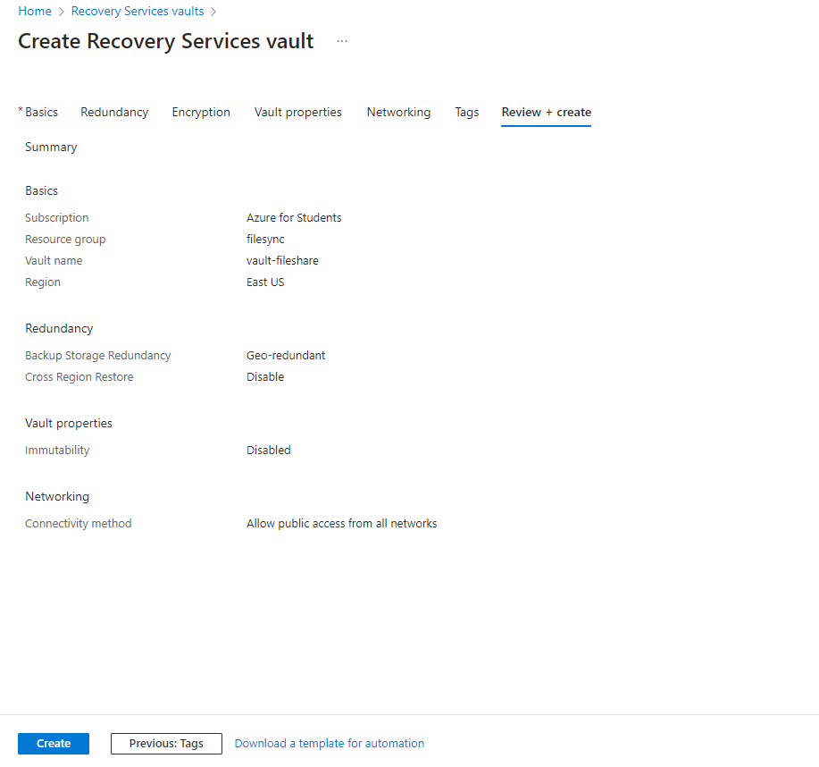

Una vez hemos creado, creamos un backup

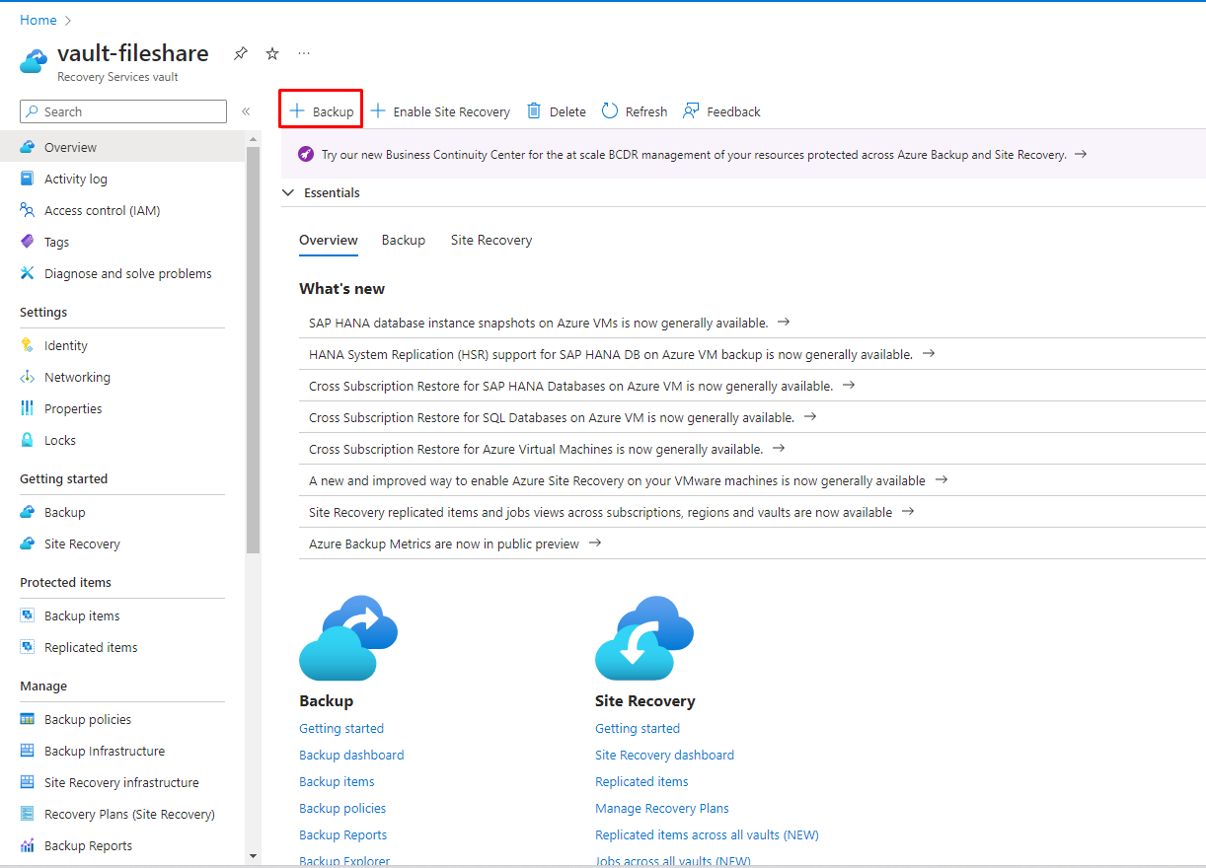

Al crear el backup escogemos que será de un File Share

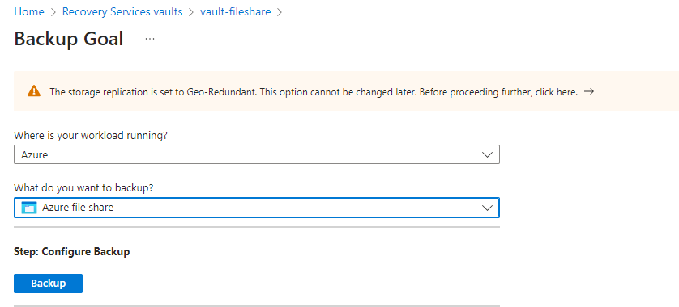

Ahora configuraremos la política del backup y sobre que se hará el backup

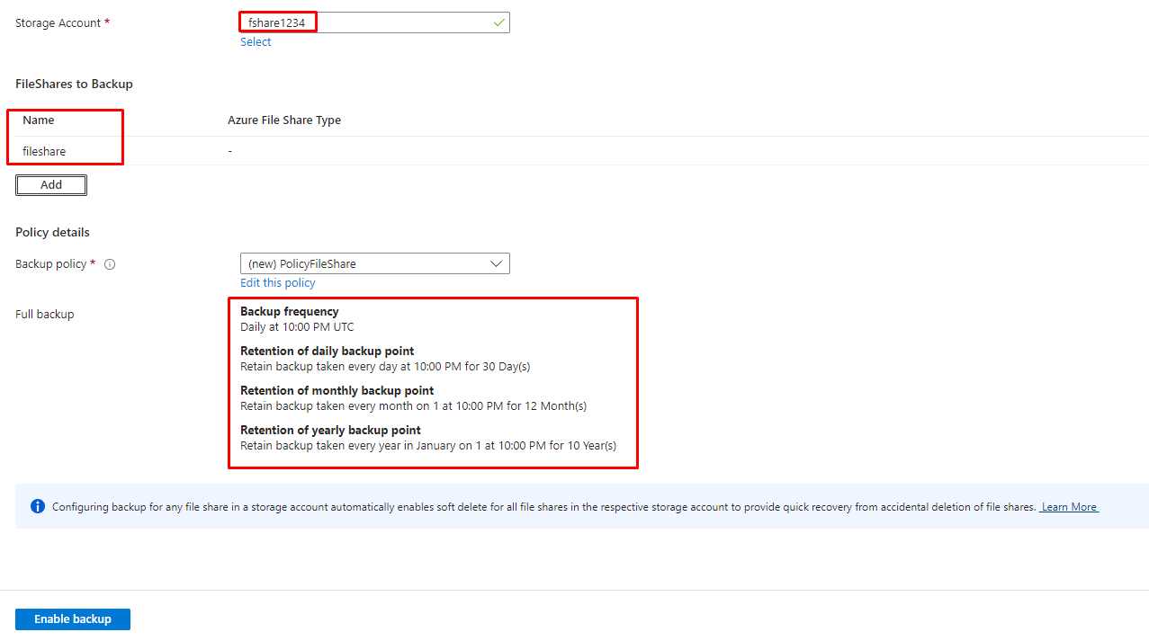

Una vez creado nuestra copia de seguridad, comprobaremos que se ha creado correctamente

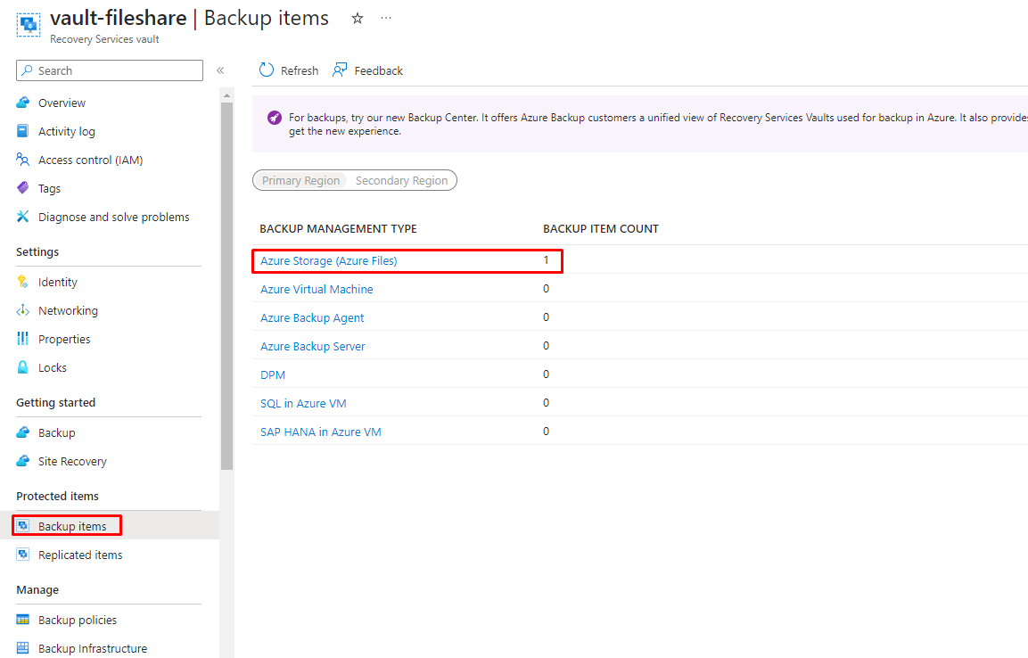

Y realizaremos nuestro primer backup

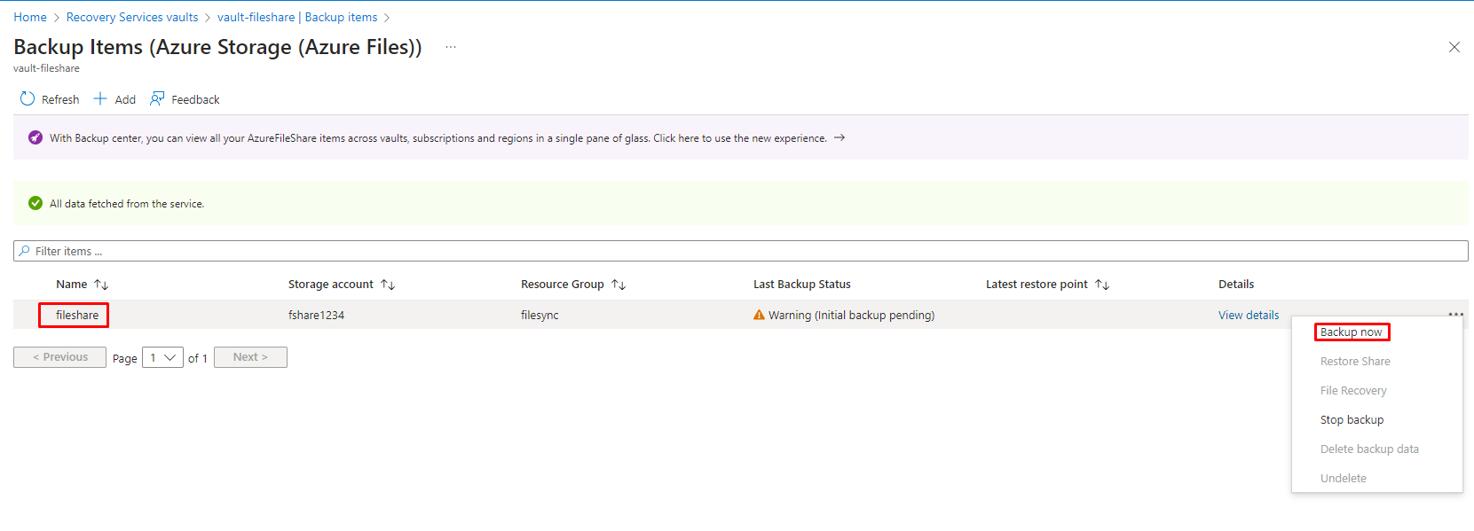

Antes de hacer el backup contamos con los siguientes archivos:

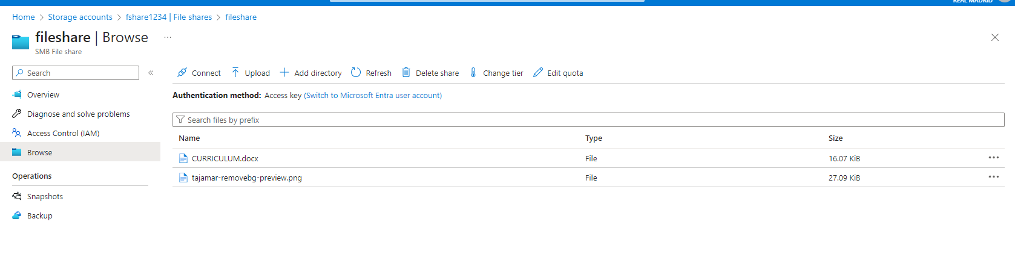

Para realizar el restore eliminaremos un archivo y comprobaremos que lo recupera.

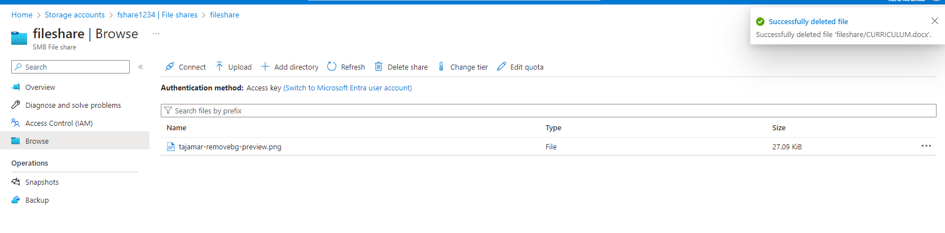

Tras realizar el backup podemos probar a realizar un restore de un archivo que se encuentre en nuestro file share

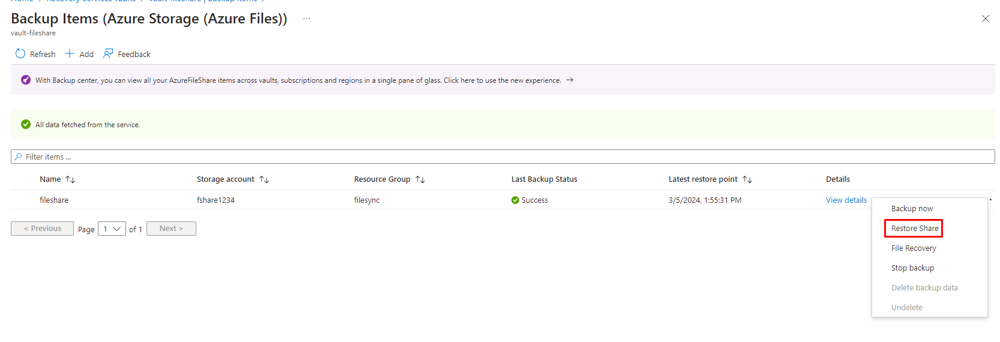

A la hora de realizar el restore elegimos el punto del backup que queremos restaurar y sobre donde se va a realizar el restore. Se puede elegir la misma localización del file share o escoger otra ubicación.

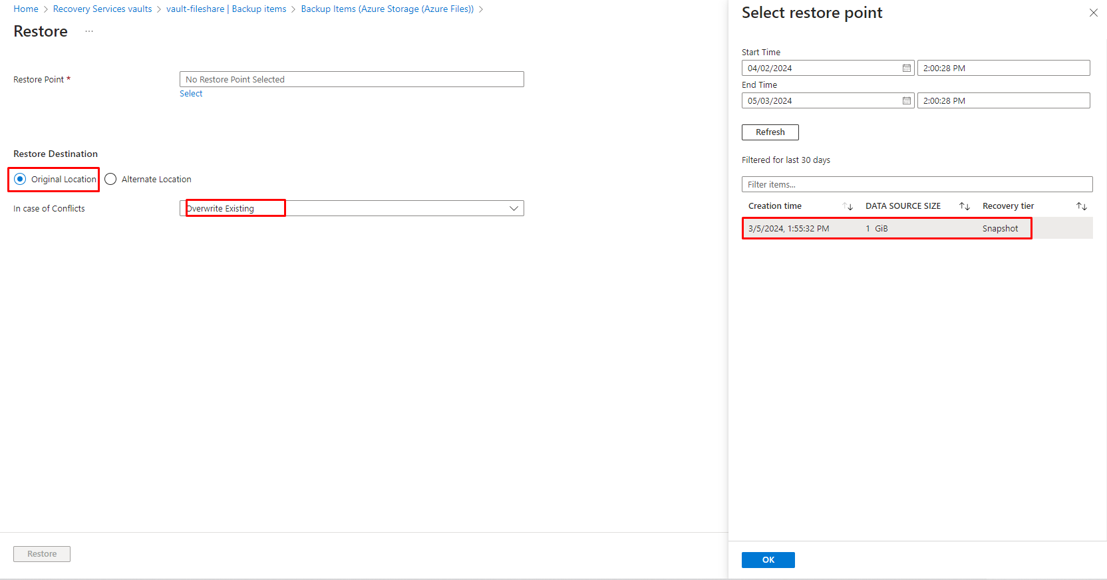

También nos ofrece la opción de los archivos ya existentes se sobrescriban o no los toque en caso de que no queramos tocar los archivos ya existentes.

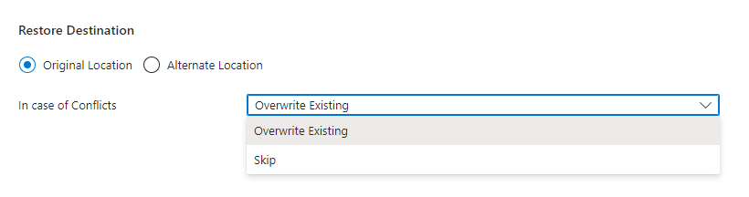

Le daríamos a restore y habremos completado el restore de forma exitosa. 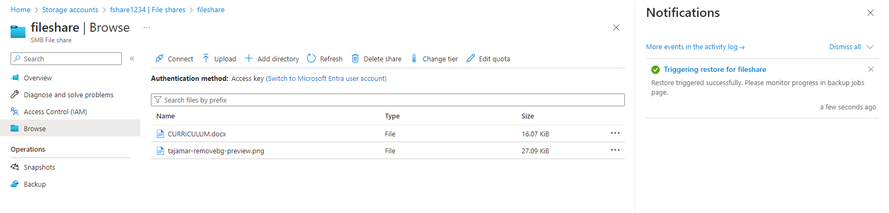

## **Monitorizar el uso de la red y recursos**

En este apartado la configuración de la monitorización de una máquina virtual desde diferentes puntos de vista.

En primer lugar debemos acceder a la máquina y en el apartado de monitoring seleccionamos diagnostic settings para activar la monitorización a nivel de invitado.

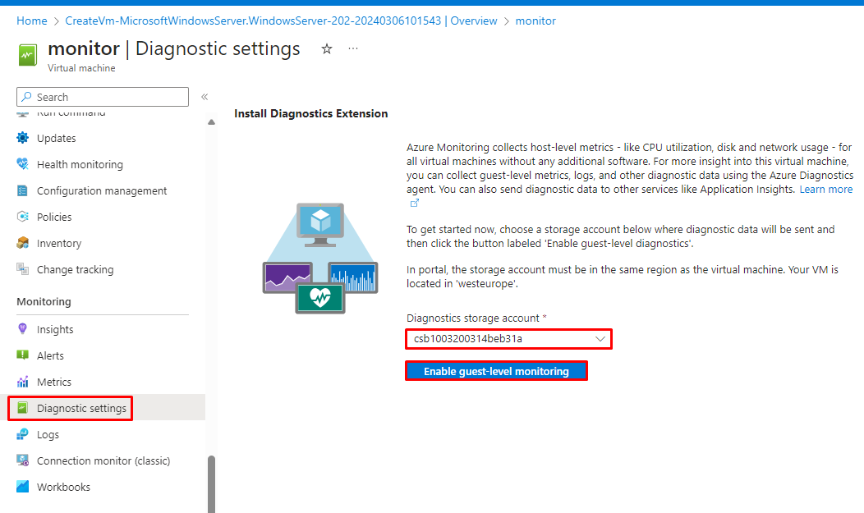

Una vez lo hemos activado escogemos que métricas que queremos que monitorizar.

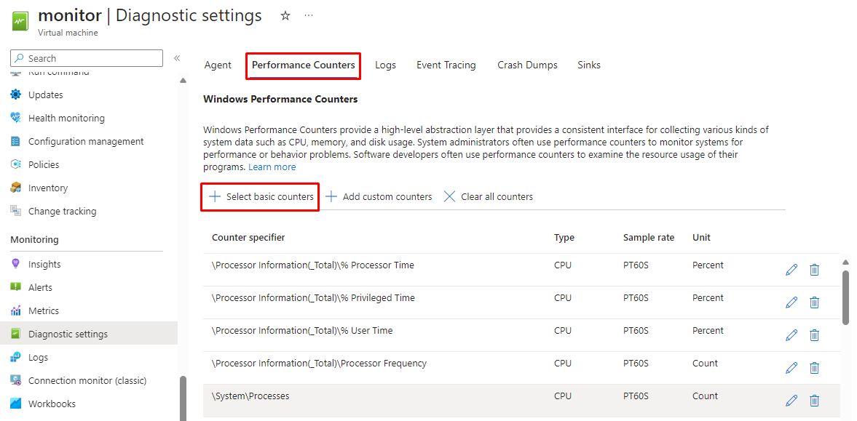

Al seleccionar select basic counters escogemos que métricas deseamos monitorizar.

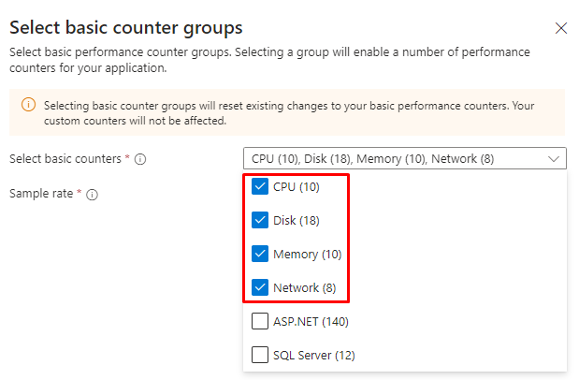

En el apartado de monitoring, seleccionamos metrics y escogemos que métrica queremos visualizar.

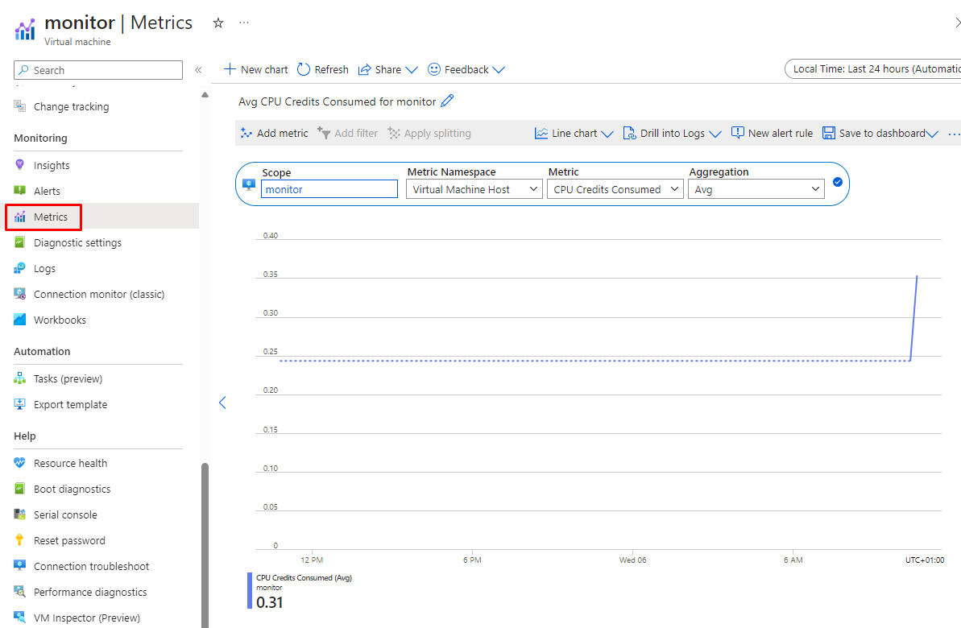

Podemos configurar la monitorización desde otro punto de vista, para ello accedemos a Azure Monitor y en el apartado de Insights 🡪 Virtual Machines 🡪Perfomance

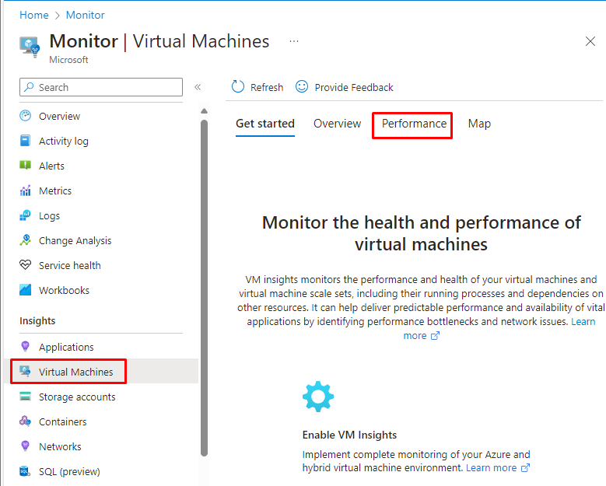

Aquí habilitaremos la monitorización de la máquina virtual.

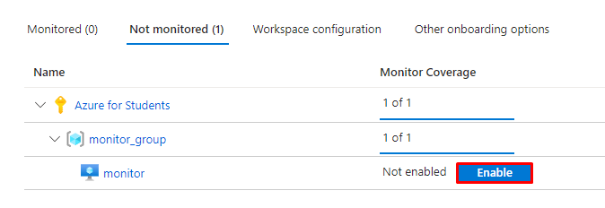

Dentro de monitor accedemos a metrics y seleccionamos la máquina virtual de la que queremos seguir la monitorización.

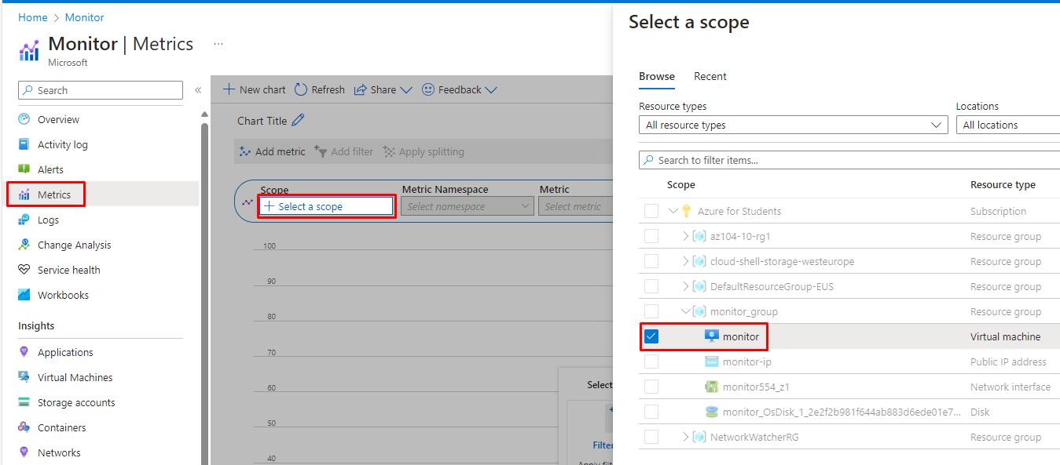

En esta sección, podemos elegir que métricas visualizamos y cómo las visualizamos.

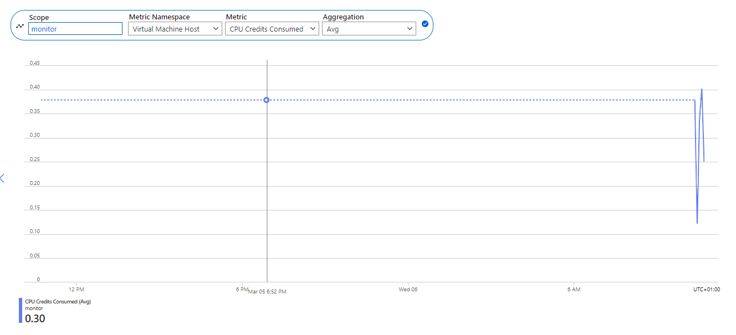

Por último, podemos realizar la monitorización desde el apartado de Insights 🡪 Virtual Machines en el cual nos sale las métricas de las virtual machines.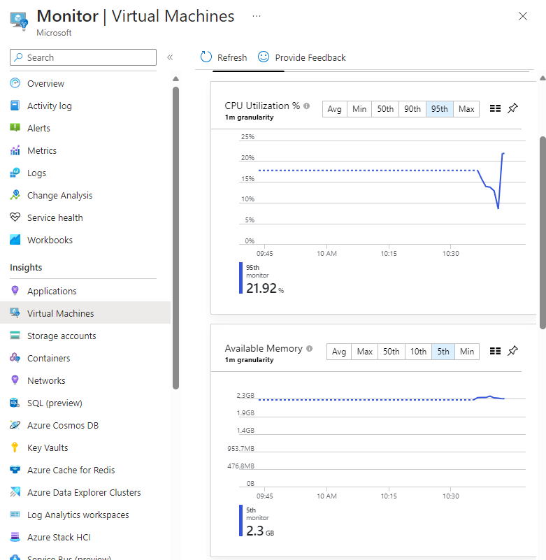

## **Uso de computación en la nube**

### Qué nos aporta la computación en la nube

La nube transforma la manera en que compartimos recursos informáticos. En lugar de depender de servidores físicos, las empresas y los individuos pueden acceder a un conjunto virtual de servicios bajo demanda a través de Internet. Esta infraestructura, mantenida por proveedores de servicios, incluye desde capacidad de almacenamiento hasta herramientas de procesamiento y redes.

Una de las principales ventajas de esta tecnología radica en su modelo de pago por uso, lo que permite a las organizaciones escalar de manera ágil sin incurrir en los costos y la complejidad de gestionar sus propios centros de datos y servidores.

En términos simples, la computación en la nube utiliza la red, generalmente Internet, para conectar a los usuarios con una plataforma remota donde pueden solicitar y acceder a servicios informáticos. La seguridad y la privacidad son aspectos esenciales, respaldados por sistemas de protección de datos.

No existe una solución única al adoptar esta arquitectura. Lo que funciona para una empresa puede no ser adecuado para otra. Sin embargo, esta flexibilidad es una de las características más destacadas de la nube, permitiendo a las empresas adaptarse rápidamente a los cambios en los mercados o las métricas.

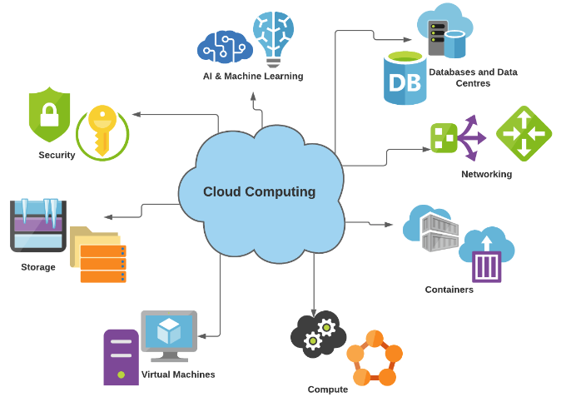

### Implementación

El objetivo de esta implementación es, acceder a la máquina W11 desde la nube de Azure, utilizando el mismo usuario con el que iniciamos sesión en la red local.

Mapeamos la unidad Z y cargamos algún software de cliente.

Con esto, nos “desprendemos” de nuestra máquina local y conseguimos tener todo en la nube. Además, una de las ventajas, por no decir la mayor ventaja es, que ahora este usuario a diferencia del cliente local puede acceder a la máquina W11 desde cualquier lugar, con el único requisito de tener un equipo con acceso a internet y que soporte RDP.

## **Servicio de escritorio remoto de Azure**

Azure Virtual Desktop es un servicio de virtualización de aplicaciones y de escritorio de la nube de Azure, con el máximo control a cualquier dispositivo. Combina Microsoft 365 y Azure para ofrecer a los usuarios una experiencia multisesión en Windows 11 y Windows 10.

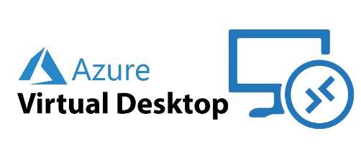

### Requisitos previos

* Una cuenta de Azure, con una subscripción activa.
* Un proveedor de identidades compatible.
  + Para acceder a los escritorios y aplicaciones desde los hosts de sesión, es fundamental que los usuarios puedan autenticarse de manera segura. En este sentido, Microsoft Entra ID se destaca como el servicio de identidad en la nube centralizado desarrollado por Microsoft, el cual desempeña un papel crucial al facilitar esta funcionalidad. Cabe destacar que Microsoft Entra ID constituye la opción predeterminada para autenticar a los usuarios en Azure Virtual Desktop, garantizando así un acceso confiable y protegido a los recursos virtuales.
* Un sistema operativo compatible para máquinas virtuales de host de sesión.
  + Es esencial que los hosts de sesión que ofrecen escritorios virtuales y aplicaciones estén conectados al mismo entorno de Microsoft Entra que los usuarios, o a un dominio de Active Directory (AD DS o Microsoft Entra Domain Services).
* Licencias acordes a Azure Virtual Desktop.
  + Si su licencia habilita el uso de Azure Virtual Desktop, no se requiere la instalación o aplicación de una licencia independiente. Sin embargo, si utiliza precios de acceso por usuario para usuarios externos, será necesario registrar una suscripción de Azure. Es crucial garantizar que la licencia de Windows utilizada en los hosts de sesión esté correctamente asignada en Azure y que el sistema operativo esté debidamente activado.
* Conectividad de red.
  + Los usuarios que se conectan a Azure Virtual Desktop establecen una conexión segura de manera inversa al servicio, lo que elimina la necesidad de abrir puertos de entrada. Por defecto, se utiliza el Protocolo de Control de Transmisión (TCP) en el puerto 443; sin embargo, en redes administradas y públicas, que admiten un transporte directo basado en el Protocolo de Datagramas de Usuario (UDP), se puede emplear RDP Shortpath.
* Un cliente de Escritorio remoto.

### Ventajas e inconvenientes frente a Remote Desktop

1. **Ventajas de Azure Virtual Desktop**

* Gestión simplificada de escritorios virtuales.
* Compatibilidad con máquinas virtuales multiusuario.
* Proporciona la experiencia completa de Windows 10 para cada usuario.
* Implementación de seguridad como gestión de identidades, encriptación y aislamiento de red.
* Administra toda la infraestructura, incluyendo el mantenimiento del servidor, actualizaciones y copias de seguridad, en RDP el encargado es el proveedor.
* Con Azure Virtual Desktop los usuarios se benefician de las características sólidas de seguridad, autenticación y protección contra amenazas, en RDP las medidas dependen del proveedor de servicios.
* La compatibilidad con sistemas operativos es más amplia ya que ofrece funcionalidades multisesión en entornos multiusuario.
* Ofrece frente a RDP una escalabilidad y equilibrio de carga a través de los modos de amplitud y profundidad, lo cual permite una distribución eficaz de las sesiones de usuario entre varios hosts de sesión.
* En Azure Virtual Desktop se proporciona una consolidación de recursos, lo que reduce el número de VM necesarias y esto permite ahorrar costos, hablando en cuanto a recursos.
* Puede ser parte de una estrategia de continuidad del negocio y recuperación ante desastres al permitir a las organizaciones acceder a sus escritorios y aplicaciones desde ubicaciones alternativas en caso de interrupciones.
* Azure Virtual Desktop admite la ejecución de aplicaciones Windows y no Windows en los escritorios virtuales, lo que amplía la gama de aplicaciones que pueden ejecutarse en un entorno virtualizado.
* Se integra estrechamente con otros servicios de Azure, como Azure Active Directory, lo que simplifica la administración de identidades y el acceso a recursos en la nube.

1. **Desventajas de Azure Virtual Desktop**

* Utilizar Azure Virtual Desktop en términos generales (no en todos) puede resultar más costoso que usar RDP, especialmente para pequeñas empresas o aquellas con necesidades de infraestructura más limitadas.
* Configurar y gestionar Azure Virtual Desktop puede ser más complejo que implementar RDP, especialmente para aquellos que no están familiarizados con la plataforma de Azure y sus servicios relacionados.
* A diferencia de RDP, que puede funcionar en una red local o a través de una conexión VPN sin acceso a Internet, Azure Virtual Desktop requiere una conexión a Internet para acceder a los escritorios virtuales.
* Aunque Azure Virtual Desktop ofrece flexibilidad y escalabilidad, la personalización en la implementación puede ser más limitada en comparación con RDP. Configurar opciones específicas puede requerir conocimientos técnicos avanzados o puede estar sujeto a restricciones dentro de la infraestructura de Azure.

### Azure Virtual Desktop o RDP

Al considerar las ventajas y desventajas entre una máquina RDP (Protocolo de Escritorio Remoto) y otra en Azure Virtual Desktop, no hay una opción que sea inherentemente mejor que la otra. En cambio, la idoneidad de cada opción depende de las necesidades específicas de cada empresa.

En nuestra opinión, optar por Azure Virtual Desktop es una elección preferible. Este enfoque basado en la nube ofrece una serie de características que incluyen seguridad mejorada y una experiencia de usuario más cómoda. Sin embargo, si el objetivo primordial es minimizar los costos asociados, entonces la opción de utilizar RDP puede ser más adecuada.

Es crucial reconocer que ambas alternativas presentan sus propias ventajas y desafíos. Por ejemplo, mientras que Azure Virtual Desktop ofrece flexibilidad y escalabilidad inherentes al entorno en la nube, el Protocolo de Escritorio Remoto puede ser más económico y adecuado para tareas específicas que no requieren la infraestructura más amplia proporcionada por Azure.

Por lo tanto, al tomar una decisión, es fundamental evaluar cuidadosamente las necesidades y objetivos de la empresa, así como considerar factores como la seguridad, el rendimiento y la gestión de costos.

En última instancia, la elección entre RDP y Azure Virtual Desktop debe estar en consonancia con la estrategia general de tecnología de la empresa y su capacidad para satisfacer eficazmente las demandas operativas y financieras.

## **Gobernanza de Azure**

El objetivo será Impedir que usuarios de los grupos Depto1, Depto2 y Depto3 inicien sesión en máquinas virtuales fuera del horario de 8:00 a 15:00. Esto se realizará mediante directivas de Azure AD y Azure Policy para lograr el bloqueo.

Lo primero será configurar la GPO para que este en “Enabled”.

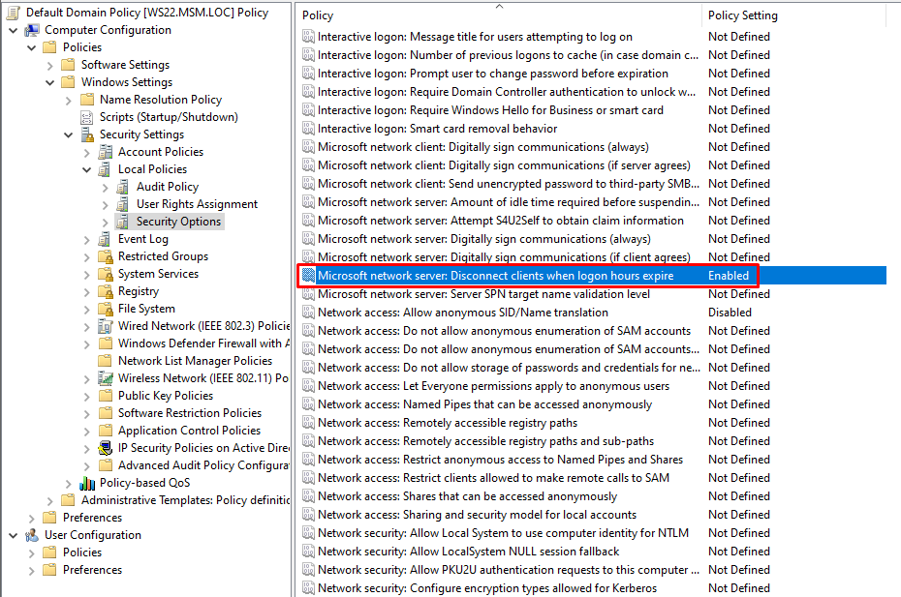

Tras esto, habría que configurar las horas de inicio de sesión de cada usuario. Para ello, se va a utilizar la herramienta de Windows Server “Active Diretory Administrative Center”.

Dentro del propio dominio, habrá que escoger un usuario.

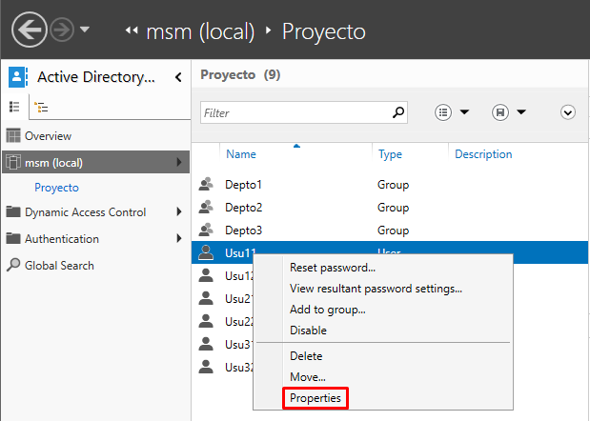

Tras esto, quedará asignar las horas de login. Como dice en la interfaz, los cuadrantes azules son las horas que sí se podría, y las blancas las que no dejaría tener acceso al inicio de sesión.

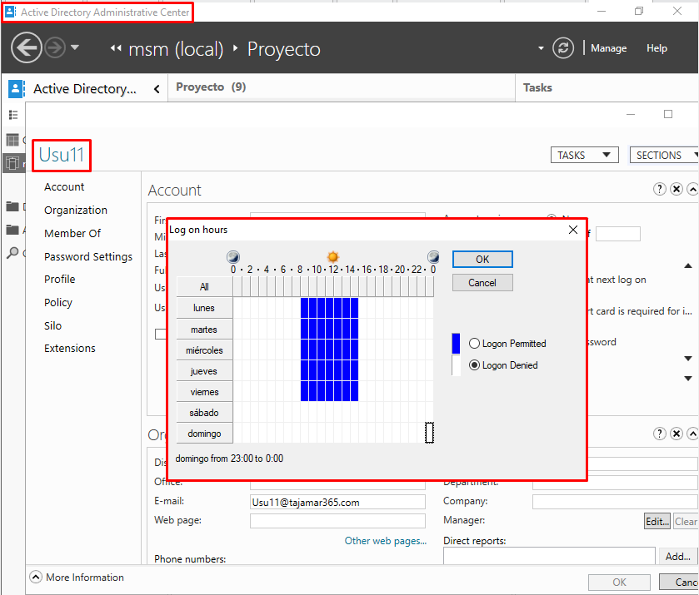

## **Análisis de costos de migración a la nube**

**Introducción**

El presente análisis tiene como objetivo evaluar los costos asociados a la infraestructura actual de TI de la empresa en vista a 5 años en el futuro, basada en un modelo On-Premise con 50 puestos de usuario y 2 servidores, y compararlos con los costos de migrar a una solución en la nube.

**Entorno actual:**

* 50 puestos de usuario con Windows 10 en la oficina.
* 2 servidores Windows 2012R2.
* 25 usuarios móviles (Road Warriors) con Windows 10.

**Consideraciones para el análisis:**

* Costos de hardware y software.
* Costos de mantenimiento y licencias.
* Costos de energía y seguridad.
* Costos de escalabilidad y flexibilidad.
* Impacto en la productividad y el tiempo de inactividad.

**Metodología:**

Se realizará un análisis comparativo de los costos de ambas opciones, considerando los siguientes puntos:

* **Costos iniciales:** Inversión en hardware, software y licencias.
* **Costos operativos:** Mantenimiento, energía, seguridad, personal de TI.
* **Costos de escalabilidad:** Capacidad para aumentar o disminuir recursos según las necesidades.
* **Costos intangibles:** Productividad, tiempo de inactividad, seguridad.

**Próximos pasos:**

* Recopilación de información detallada sobre los costos de la infraestructura actual.
* Investigación y análisis de las diferentes opciones de migración a la nube.
* Evaluación de los beneficios y riesgos de cada opción.
* Presentación de un informe final con recomendaciones y análisis de viabilidad.

**Resultados esperados:**

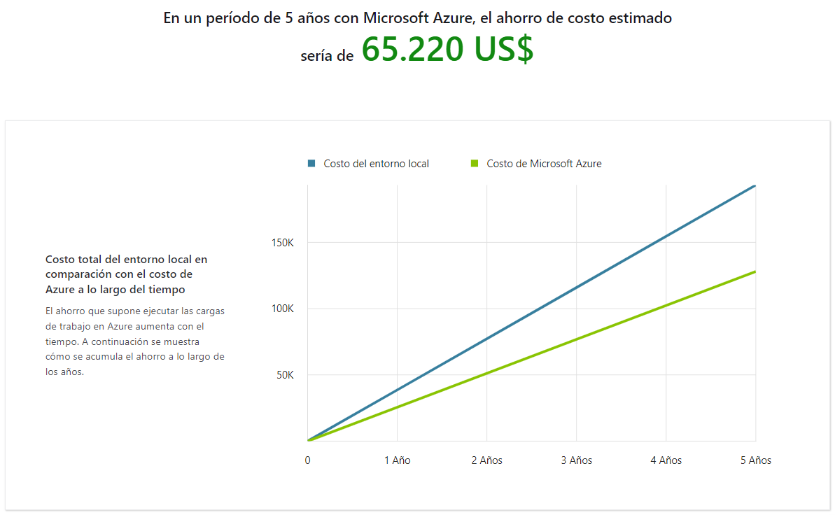

Los costes totales en los diferentes entornos serian:

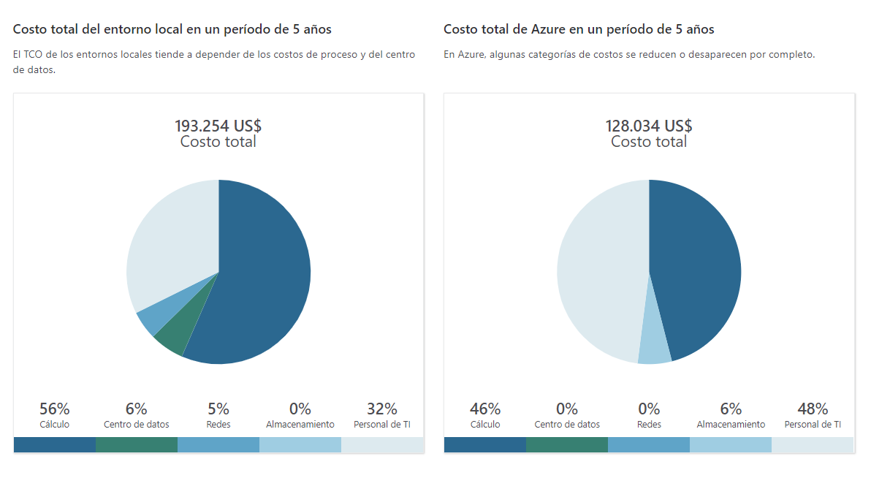

Desglosamos los gastos totales en cada uno de los entornos:

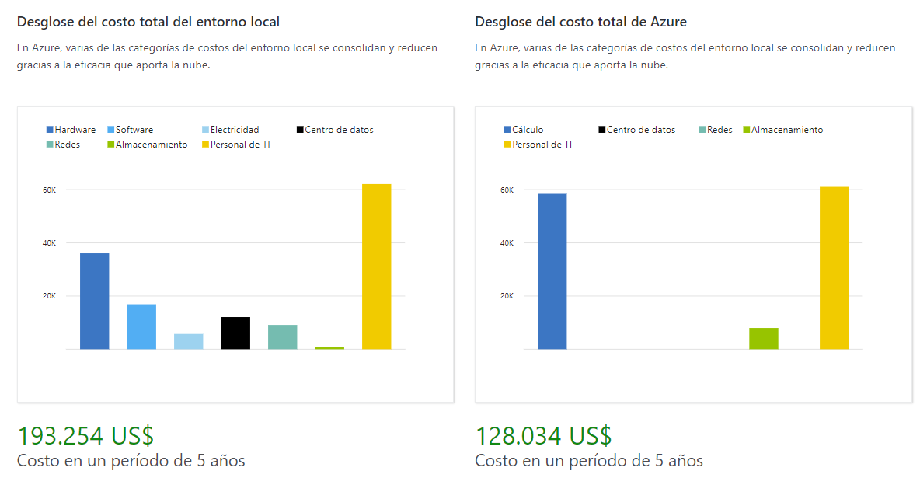

Por último, vemos el resumen desglosado del costo de ambos entornos:

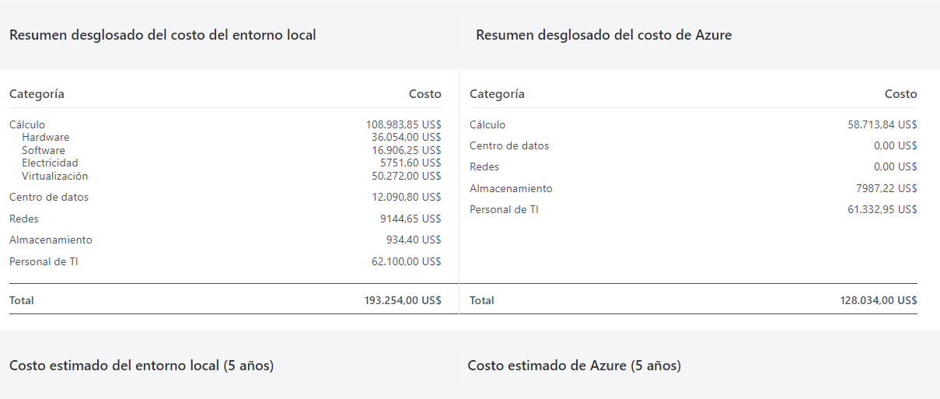

**Conclusión:**

La migración a la nube puede ofrecer una serie de beneficios a las empresas, como la reducción de costos, la mejora de la escalabilidad y la flexibilidad, y la mayor seguridad. Sin embargo, es importante realizar un análisis exhaustivo de los costos antes de tomar una decisión final.

Para este caso de la empresa, se recomienda la migración a una nube privada. Esta opción ofrece mayor seguridad y control sobre los datos, lo cual es importante para una empresa que maneja información confidencial. Además, la nube privada permite escalar los recursos de forma rápida y sencilla, adaptándose a las necesidades cambiantes de la empresa

# **Conclusión**

En la fase inicial del proyecto realizado, se ha implementado una arquitectura de red on-premise. Tras esto, había que migrar toda esta arquitectura a un sistema de nube híbrida, siendo esto un gran reto para los integrantes del grupo. Por último, habría que utilizar diferentes elementos de la nube pública; y, en definitiva, trabajar en la misma con ejemplos como llevar a cabo backups, monitorización de recursos y red, etc.

Pese a las distintas adversidades y problemas que presenta el proyecto, se ha realizado todo cuanto se ha podido para desarrollar el mayor aprendizaje sobre los temas a tratar y lo máximo a poder ser sobre su implementación. Prácticamente todos los apartados del proyecto que no se han podido realizar debido a diversos fallos, se ha documentado de manera que, aun no pudiendo hacer dichas tareas, aprender todas las partes de estas con el fin del desarrollo de un aprendizaje amplio sobre el entorno Azure.

Hilando con el párrafo anterior, podemos decir que los tres integrantes hemos finalizado el proyecto con un aprendizaje amplio sobre los temas tratados y, haciendo hincapié en la parte que no se ha podido desarrollar correctamente debido a que hemos tenido que buscar mucha información para finalizar dichas partes.

Aun así, de cara al futuro, nos gustaría aprender más sobre tareas realizadas debido a que creemos que son conocimientos muy útiles y que se pondrán mucho en práctica en los entornos laborales.

En resumen, pese a los inconvenientes que ha presentado el proyecto por su complejidad, estamos satisfechos debido a todo lo aprendido y el esfuerzo realizado.

# **Bibliografía**

IAs usadas para el proyecto:

* [Gemini (IA de Google)](https://gemini.google.com/app)
* [ChatGPT OpenAi (IA de Microft y OpenAi entre otros propietarios)](https://chat.openai.com/)

Migrar el servicio Web

* Conceptos aplicados en anteriores laboratorios
* [Diferencias entre IaaS, PaaS y SaaS (redhat.com)](https://www.redhat.com/es/topics/cloud-computing/iaas-vs-paas-vs-saas)
* [Use platform as a service (PaaS) options - Azure Architecture Center | Microsoft Learn](https://learn.microsoft.com/en-us/azure/architecture/guide/design-principles/managed-services)
* [Static website hosting in Azure Storage | Microsoft Learn](https://learn.microsoft.com/en-us/azure/storage/blobs/storage-blob-static-website)
* [Migración de una aplicación web o un servicio de .NET a Azure App Service - .NET | Microsoft Learn](https://learn.microsoft.com/es-es/dotnet/azure/migration/app-service)

Conectar la red on-premises con la red de Azure

* [Point to Site (P2S) VPN Connection Between Azure and On-Premises – CloudThat Resources](https://www.cloudthat.com/resources/blog/point-to-site-p2s-vpn-connection-between-azure-and-on-premises#introduction-to-point-to-site-vpn-azure-)
* [Conectar una red local con una red virtual de Microsoft Azure - Microsoft 365 Enterprise | Microsoft Learn](https://learn.microsoft.com/es-es/microsoft-365/enterprise/connect-an-on-premises-network-to-a-microsoft-azure-virtual-network?view=o365-worldwide)

Migración de usuarios a la nube

* [Descarga de Azure AD Connect V2](https://www.microsoft.com/en-us/download/details.aspx?id=47594)
* [ADConnect la conexión perfecta de AD y Azure en 1 paso (encora.es)](https://encora.es/adconnect-la-conexion-perfecta-de-ad-y-azure/)
* [How to sync local AD to Azure AD with Azure AD Connect tool? (codetwo.com)](https://www.codetwo.com/admins-blog/how-to-sync-on-premises-active-directory-to-azure-active-directory-with-azure-ad-connect/)
* [¿Qué es Microsoft Entra Connect y Connect Health? - Microsoft Entra ID | Microsoft Learn](https://learn.microsoft.com/es-es/entra/identity/hybrid/connect/whatis-azure-ad-connect)

Sincronización de carpetas

* [Tutorial de sincronización de File Share](https://www.youtube.com/watch?v=dNRSIoZL73w)
* [Documentación de implementación de Azure File Sync](https://learn.microsoft.com/es-es/azure/storage/file-sync/file-sync-deployment-guide?tabs=azure-powershell%2Cproactive-portal)

Realizar copias de seguridad en la nube

* Conceptos aplicados en anteriores laboratorios
* [Copia de seguridad de los recursos compartidos de archivos de Azure en Azure Portal - Azure Backup | Microsoft Learn](https://learn.microsoft.com/es-es/azure/backup/backup-azure-files?tabs=backup-center)

Monitorizar el uso de la red y recursos

* <https://www.youtube.com/watch?v=wbikKZpS56k>

Uso de computación en la nube

* <https://www.xtb.com/lat/analisis-y-noticias/analisis-de-mercado/computacion-en-la-nube-el-futuro-de-la-digitalizacion>
* <https://cloud.google.com/learn/what-is-cloud-computing?hl=es-419#:~:text=Cloud%20Computing%20Foundations-,Computaci%C3%B3n%20en%20la%20nube%20definida,paguen%20por%20lo%20que%20usan>.

Servicio de escritorio remoto de Azure

* [Documentación de Azure Virtual Desktop | Microsoft Learn](https://learn.microsoft.com/es-es/azure/virtual-desktop/)
* <https://www.wheelhouseit.com/azure-virtual-desktop-vs-remote-desktop/>
* [Azure Virtual Desktop vs Remote Desktop Services | TrustRadius](https://www.trustradius.com/compare-products/azure-virtual-desktop-vs-microsoft-remote-desktop-services#pricing)

Gobernanza

* [Horas de inicio de sesión de usuarios de Active Directory – RAGASYS SISTEMAS](https://blog.ragasys.es/horas-de-inicio-de-sesion-de-usuarios-de-active-directory)

Análisis de costos de la migración a Azure

* [Calculadora de costes TCO Azure](https://azure.microsoft.com/es-es/pricing/tco/calculator/)